ANATOMIA Y FISIOLOGIA DEL GLOBO OCULAR
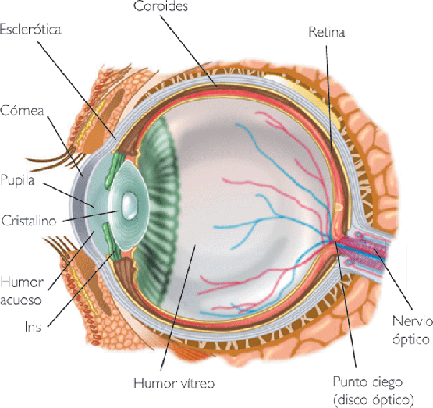

El globo ocular es una estructura esférica hueca, de aproximadamente 2,5 cm. de diámetro y un peso de 7.59, con un marcado abombamiento sobre su superficie anterior.
El ojo humano funciona de forma muy similar al de la mayoría de los vertebrados y algunos moluscos, posee una lente llamada cristalino que es ajustable según la distancia, un diafragma que se llama pupila cuyo diámetro está regulado por el iris y un tejido sensible a la luz que es la retina. La luz penetra a través de la pupila, atraviesa el cristalino y se proyecta sobre la retina, donde se transforma gracias a unas células llamadas foto receptoras en impulsos nerviosos que son trasladados a través del nervio óptico al cerebro.
Su forma es aproximadamente esférica, y está lleno de un gel transparente llamado humor vítreo que rellena el espacio comprendido entre la retina y el cristalino.
En la porción anterior del ojo se encuentran dos pequeños espacios, la cámara anterior que está situada entre el iris y la córnea y la cámara posterior que se ubica entre la córnea y el cristalino. Estas cámaras están llenas de un líquido que se llama humor acuoso, cuyo nivel de presión llamado presión intraocular es muy importante para el correcto funcionamiento del ojo.
Para que los rayos de luz que penetran en el ojo se puedan enfocar en la retina, se deben refractar. La cantidad de refracción requerida depende de la distancia del objeto al observador. Un objeto distante requerirá menos refracción que uno más cercano. La mayor parte de la refracción ocurre en la córnea, que tiene una curvatura fija. Otra parte de la refracción requerida se da en el cristalino. El cristalino puede cambiar de forma, aumentando o disminuyendo de esta forma su capacidad de refracción. Al envejecer, el ser humano va perdiendo esta capacidad de ajustar el enfoque, deficiencia conocida como presbicia o vista cansada.

COMPOSICIÓN DEL GLOBO OCULAR
El órgano de la visión está compuesto por los párpados, los globos oculares, el aparato lagrimal y los músculos oculares externos. La visión binocular, con la participación de ambos ojos, permite apreciar las imágenes en tres dimensiones
El globo ocular mide unos 25 mm de diámetro y se mantiene en su posición gracias a los músculos extraoculares. Su pared está compuesta de tres capas:

LA CAPA EXTERNA: incluye la esclerótica (espesa, resistente y de color blanco) y en la parte anterior la córnea transparente. Está conformada por la cornea y la esclerótica.

Cornea: tejido avascular uniforme y transparente está insertada en la esclerótica y el limbo esclerocorneal, y la depresión circular en su unión se conoce como surco esclerótico. Posee 5 capas que son:
- Epitelio.
- Capa de Bowman.
- Estroma.
- Membrana Descemet.
- Endotelio.

Esclerótica ò Esclera: Es la capa fibrosa, protectora del ojo, es blanca, densa y se continua por delante con la córnea y la vaina dural del nervio óptico por atrás la capa externa de la esclerótica se llama epiesclerotica, la cual contiene los vasos sanguíneos que nutren a la esclerótica. La esclerótica está formada por tejido conectivo fibroso de sostén.

CAPA EXTERNA
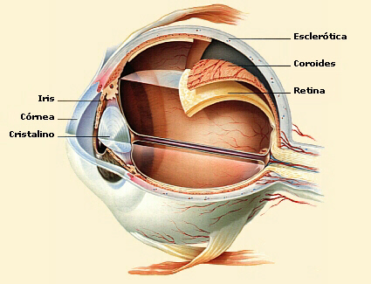

LA CAPA MEDIA: incluye coroides, que contiene abundantes vasos sanguíneos, y el tejido conjuntivo del cuerpo ciliar y el iris.
Es la capa vascular media del ojo y está protegida por la córnea y la esclerótica. Contribuye al riego sanguíneo de la retina y está compuesta por el iris, el cuerpo ciliar y la coroides.
Iris: Es la prolongación anterior del cuerpo ciliar, se presenta como una superficie plana con una apertura redonda situada centralmente,
Pupila: Es la parte que le da color al ojo, su aspecto es el de un disco plano de color ubicado en forma vertical por delante del cristalino y por detrás de la cornea y divide a la cámara anterior de la cámara posterior, cada una de las cuales contiene el humor acuoso.
Cuerpo ciliar: Atraviesa la zona triangular, se extiende hacia delante a partir del extremo anterior de la coroides hasta la raíz del iris. Consiste en una zona corrugada, anterior, la corona ciliar, una zona posterior aplanada y la parte del cuerpo ciliar. En su cara interna presenta profusiones, llamados procesos ciliares los cuales segregan el humor acuoso.
Coroides: Es el segmento posterior del aparato uveal en la retina y la esclerótica, es de color parda oscuro, se componen de tres capas de vasos sanguíneos coroidales: grande, medianos y pequeños, los cuales son imprescindibles para la nutrición y el buen funcionamiento de la capa externa de la retina.

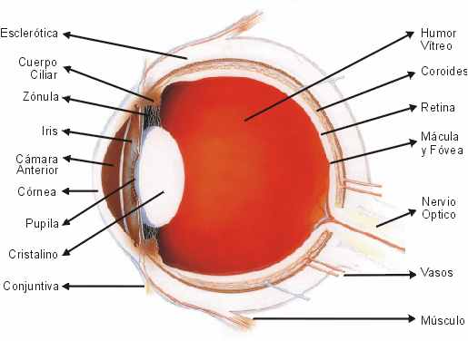
CAPA MEDIA

LA CAPA INTERNA
Se llama retina, en la que se encuentran las células sensibles a la luz (los bastones y los conos), recubiertas por una lámina externa de células epiteliales cúbicas que contienen melanina. Externamente, la retina descansa sobre las coroides; internamente, está en contacto con el humor vítreo.
Es una capa semitransparente, múltiple de tejido neural que recubre el interior de la pared ocular desde la ora serrata hasta la papila, es una estructura muy fina y delicada, está cubierta externamente por la corónides e internamente por el cuerpo vítreo. La retina posee 10 capas sucesivas:
- Epitelio pigmentario.
- Conos y bastones.
- Membrana limitante externa.
- Nuclear externa.
- Plexiforme externa.
- Nuclear interna.
- Plexiforme interna.
- Células ganglionares.
- Fibras nerviosas.
- Membrana limitante interior

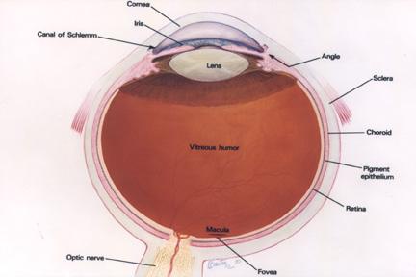
CAPA INTERNA

CAMARAS
CAMARA ANTERIOR
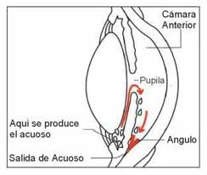
Se encuentra limitada por la cara interna de la córnea y por el iris. En ella se produce el drenaje del humor acuoso, a través de la malla trabecular que desemboca en el canal de Schlemm y este a su vez en las venas acuosas, venas que no tienen sangre.

CAMARA POSTERIOR
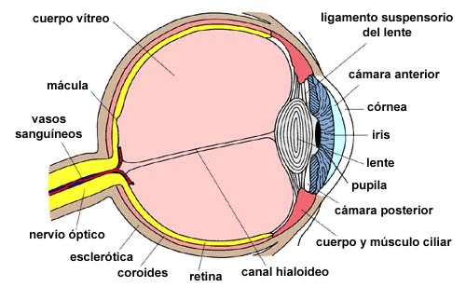
Se encuentra limitada por el iris y por el cristalino y la membrana limitante del cuerpo vítreo. En él se encuentran el iris, cuya función es servir de diafragma óptico del ojo, y los procesos ciliares que soportan al cristalino y facilitan su acomodación. Además los procesos ciliares son los responsables de la producción del humor acuoso, que saldrá a través de la pupila hacia la cámara anterior para ser drenado por el ángulo irido-corneal

.CAMARA VITREA
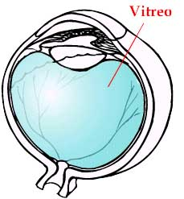
El cuerpo vítreo que limita por delante con el cristalino y por detrás con la retina, ocupa el mayor volumen del globo ocular. Tiene una estructura de gel con un, muy alto contenido el agua, además de moléculas gigantes de ácido hialuronico y fibras de colágeno. Está rodeado por la membrana limitante que permanece unida, por un lado a la parte plana del cuerpo ciliar y por otro lado a la mácula. Puede presentar otras uniones "anómalas" en celosía o quísticas que guardan una relación muy directa con los desprendimientos de retina. En su centro se encuentra un tractor, denominado conducto de Cloquet, formado por la involución natural de la arteria hialoidea durante el desarrollo del cuerpo vítreo.

CAPSULA DE TENON
Es fibrosa y abraza la porción esclerótica del ojo desde el nervio óptico hasta la córnea. Es de consistencia flexible y elástica atravesada por el nervio óptico los vasos de los nervios ciliares y los músculos del ojo.
Facilita las vainas aponeuróticas a los músculos del ojo de los que parten expansiones aponeuróticas muy resistentes que se insertan en las paredes de la cavidad orbitaria fijando el ojo.
ANEXOS DEL GLOBO OCULAR
Los órganos anexos del ojo incluye: la órbita, músculos oculares, párpados, conjuntiva, aparato lacrimal, cejas y pestañas.
ORBITA
Es un espacio óseo bilateral en forma de pirámide cuadrangular, con la base hacia adelante y el vértice hacia atrás. Está situada en la parte superior de la cara, donde se encuentra el nervio óptico (II par craneal). Este espacio está ocupado por el nervio óptico, los músculos extraoculares (rectos y oblicuos), y los sistemas vasculares y nerviosos. El motor ocular común (III par) inerva los músculos rectos superior, inferior, interno, oblicuo menor y elevador del párpado; el motor ocular externo (VI par) inerva el motor ocular externo; el nervio patético (IV par) inerva el músculo oblicuo mayor; el facial (VII par) inerva el músculo orbicular de los párpados. La inervación sensitiva este a cargo del trigémino (V par) a través del nervio oftálmico. El simpático inerva el músculo de Müller, el dilatador del iris y los músculos orbitarios.
MUSCULATURA EXTRÍNSECA
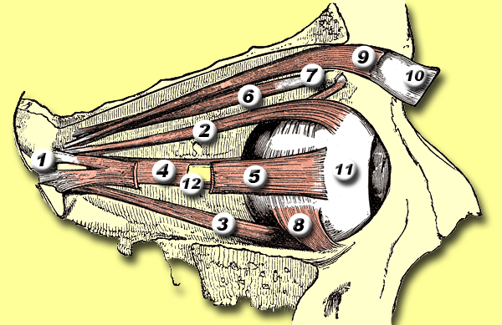
La musculatura extrínseca del ojo es una musculatura voluntaria formada por seis músculos, cuatro rectos y dos oblicuos que se encuentran el interior de la órbita, se encargan en conjunto de mover el globo ocular y dirigir la mirada. Los globos oculares deben tener un movimiento sinérgico, es decir coordinado, para formar una única imagen en el cerebro. Los músculos que forman la musculatura extrínseca del ojo son: Recto superior, recto inferior, recto interno, recto externo, oblicuo superior o mayor y oblicuo inferior o menor.

Cuando se contrae el recto interno, el ojo se mueve horizontalmente hacia dentro, si lo hace el recto externo el movimiento es hacia fuera. Ambos músculos son antagonistas, es decir uno se contrae mientras el otro se relaja.
En cambio si se contrae el recto superior, la mirada se dirige verticalmente hacia arriba y si lo hace el recto inferior hacia abajo. Estos dos músculos son también antagonistas.
El oblicuo superior produce un movimiento de giro del ojo hacia dentro y abajo, mientras que el oblicuo inferior lo realiza hacia arriba y afuera.
Los movimientos complejos, por ejemplo seguir el trayecto de una pelota de tenis con la mirada, se logran gracias a la contracción coordinada de varios músculos.
Cuando un objeto se aproxima por delante en línea recta hacia el observador, los ojos realizan un movimiento llamado de convergencia para seguir el objeto y ambos globos oculares se dirigen hacia la nariz. En caso contrario, si el objeto se aleja del observador, el movimiento es de divergencia y los dos ojos se mueven hacia fuera en sentidos opuestos.
El cerebro es el órgano encargado de la coordinación automática de los movimientos oculares.

PARPADOS
El párpado es un pliegue de piel, músculo-mucoso móvil que cubre a los ojos. Está compuesto por la membrana conjuntiva palpebral, en contacto con el globo ocular; el tarso (el esqueleto del ojo), una capa de notable espesor pero flexible; el músculo orbicular, que le da su movilidad.
Su función es la protección del ojo y la humectación del mismo mediante las secreciones lagrimales.
El parpadeo es un acto inconsciente, continuó e involuntario, que responde en forma refleja a los estímulos del ambiente sobre la superficie ocular. El parpadeo cumple con las siguientes funciones:
1. Distribuir la lágrima en forma homogénea sobre la superficie ocular.
2. Favorecer la circulación lagrimal sobre la superficie ocular.
3. Evitar el deslumbramiento por exposición del ojo a luz excesiva.
4. Proteger al ojo de proyectiles.
5. Proteger al ojo de la desecación por exposición al aire.
CONJUNTIVA
La conjuntiva es una membrana mucosa y transparente que tapiza el globo ocular desde el limbo hasta los fondos de saco conjuntivales, cubre por lo tanto a la esclerótica y se le conoce como conjuntiva bulbar, y también a la superficie posterior de los párpados y se le conoce como conjuntiva palpebral. Ayuda a lubricar el globo ocular, produciendo mucosidad ylágrimas, aunque éstas en una cantidad menor que las glándulas lagrimales.
Se pueden diferenciar las siguientes partes:
- Conjuntiva bulbar, que recubre la esclerótica.
- Conjuntiva tarsal, que recubre la parte posterior del párpado.
- En la zona del canto interno es posible reconocer dos formaciones en la conjuntiva, la carúncula y el pliegue semilunar.

Debido a su exposición a agentes externos es especialmente susceptible a traumas, infecciones y reacciones alérgicas, pudiendo inflamarse y dar lugar a la conjuntivitis.
APARATO LAGRIMAL
Glándulas Lagrimales. Estas glándulas son de secreción refleja (glándulas lacrimales principales) o de secreción basal (glándulas de Meibomio, Moll, Zeiss, Wolfring, Krause, Manz).
Vías lagrimales. Constituyen el sistema que canaliza las lágrimas a través de los puntos y conductos lagrimales (superior e inferior), el saco lagrimal y conducto lacrémonosla hasta las fosas nasales, en cuyo meato inferior desembocan
La lágrima es producida por la glándula lagrimal en forma continua por mecanismos reflejos. Su principal función es mantener húmeda la superficie ocular, protegiéndola de la desecación por el aire mientras los párpados están abiertos.
Así mismo, cumple con otras funciones adicionales:
- Proporcionar una superficie óptica pulida.
- Atrapar y enjuagar detritus.
- Proporcionar agentes antimicrobianos.
- Lubricar la interface óculo-palpebral.
- Proporcionar nutrientes a la córnea.

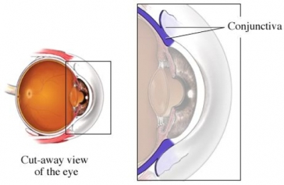
En el canto interno está el punto lagrimal, a través del cual la lágrima drena hacia los canalículos lagrimales, que conducen al saco lagrimal. De ahí la lágrima fluye por el conducto lagrimo nasal hasta el meato inferior, donde puede evaporarse o ser reabsorbida por la mucosa nasal.

CEJAS:
En la zona cutánea de la región orbitaria, hallamos las cejas eminencias arqueadas que corresponden al borde superior de la órbita. La piel está provista de pelos implantados oblicuamente su función es desviar hacia las sienes el sudor o el agua que resbala de la frente.
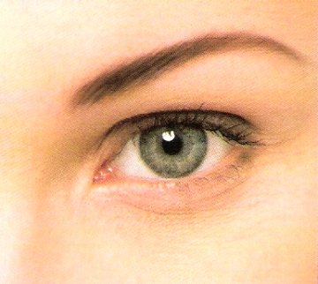

NERVIO OPTICO
El Nervio óptico es un nervio craneal y sensitivo, encargado de transmitir la información visual desde la retina hasta el cerebro.
Se origina en la capa de células ganglionares de la retina, siendo su origen aparente el ángulo anterior del quiasma óptico.
Mide aproximadamente 4 cm de longitud, y se orienta en sentido antero posterior.
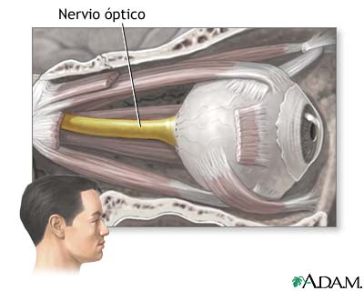

Se describen en él cuatro segmentos:
- Primer segmento: intraocular. Los axones de las células ganglionares de la retina convergen en la papila óptica, desde allí el nervio perfora las capas superficiales del ojo (esclerótica y coroides) en un sitio llamado zona cribosa.
- Segundo segmento: intraorbitario. El nervio queda comprendido en un cono formado por los músculos rectos del ojo y se sumerge en la grasa retro ocular. En el vértice de la órbita por el anillo fibroso que presta inserción a los músculos rectos (anillo de Zinn). En este segmento el nervio se relaciona por arriba con la arteria oftálmica y por fuera con él ganglio oftálmico.
- Tercer segmento: intracanalicular. El nervio atraviesa el foramen óptico acompañado por la arteria oftálmica. En este sitio, es frecuente la lesión del nervio por fracturas que comprometan la base del cráneo y el vértice de la órbita.
- Cuarto segmento: intracraneal. Mide 1 cm y está comprendido entre el foramen óptico y el quiasma óptico. En este segmento el nervio está situado sobre la tienda de la hipófisis y sobre el canal óptico del esfenoides.
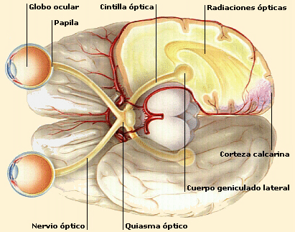

ARTERIA OFTALMICA
La arteria oftálmica es una rama colateral de la arteria carótida interna destinada a la órbita
Nace por dentro de las apófisis crinoides anteriores, penetra en la órbita por el conducto óptico, y por debajo y por fuera del nervio óptico. Numerosas colaterales en el interior de la órbita. Termina en el ángulo interno del ojo mediante la arteria nasal.
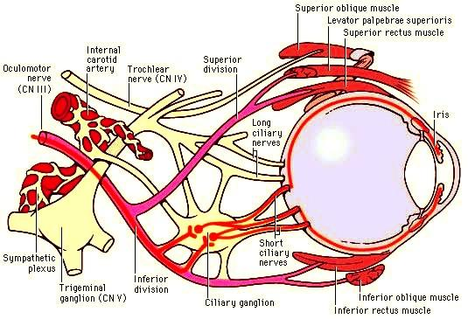

VENA OFTALMICA
Son las venas que drenan el ojo.
Vena oftálmica superior: Comienza al ángulo interno de la órbita; persigue el mismo curso que arteria oftálmica, y recibe los tributarios que corresponden a los ramas de ese recipiente.
Vena oftálmica inferior: Comienza en una red venosa en el piso y la pared intermedia de la órbita; recibe algunas venas del Inferior del músculo recto, saco lacrimal y párpados.
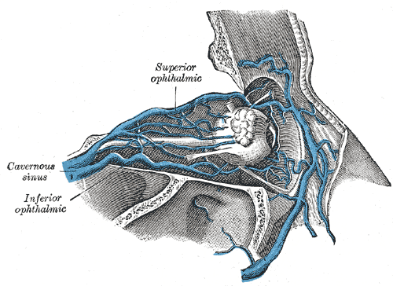

DISPOSITIVOS MEDICO-QUIRURGICOS EN CIRUGIAS OFTALMOLOGICAS
NOMBRE | INDICACION | FUNCION | IMAGEN
GUANTES | TODAS LAS CIRUGIAS | BARRERA DE PROTECCION |   Figura.1
GASAS | TODAS LAS CIRUGIAS | LIMPIEZA DEL INSTRUMENTAL, ASEPSIA | 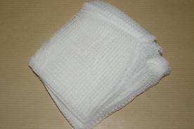  Figura. 2
APLICADORES | TODAS LAS CIRIUGIAS | HEMOSTASIA  EJERCER PRESION EN GLOBO OCULAR |   Figura .3
EQUIPO DE VENOCLISIS MACRO Y MICRO | FACOEMULSIFICACION  CATARATAS EXTRACAPSULAR | IRRIGACION | 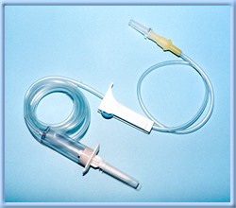  Figura .4
JERINGA DE INSULINA AGUJA REMOVIBLE 27GX 1/2 “ | TODAS LA CIRUGIAS | APLICACIÓN DE MEDICAMENTOS | 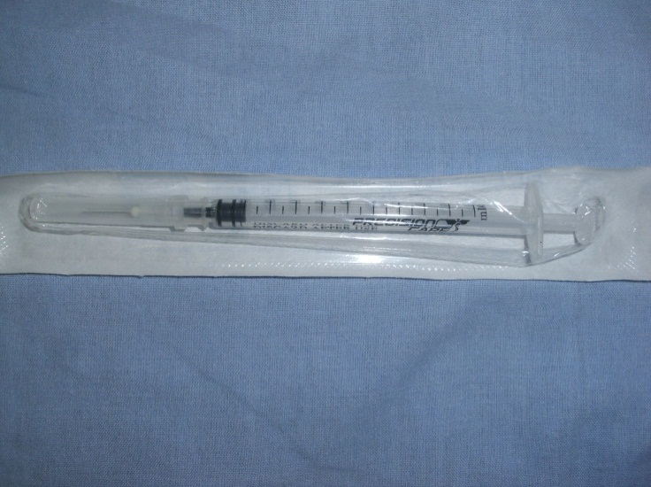  Figua. 5
JERINGA DE 1CC AGUJA FIJA DE 30GX ½ “ | INYECCIONES INTRAVITREAS | APLICACIÓN DE MEDICAMENTOS INTRAVITREOS , ASPIRACION DE HUMOR ACUOSO | 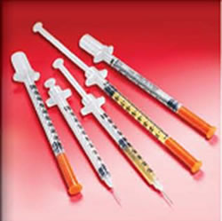  Figura .6
JERINGA 3CC | TODAS LAS CIRUGIAS | INYECCION DE MEDICAMENTOS (ANTIBIOTICOS,ANESTESICOS) | 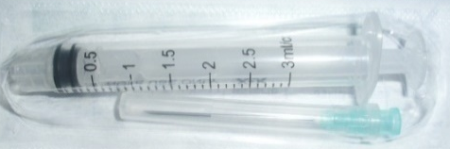  Figura.7
JERINGA 10CC | TODAS LAS CIRUGIAS | PREPARACION DE SOLUCION BALANCEADA IRRIGACION DEL GLOBO OCULAR | 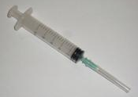  Figura .8
AGUJAS CALIBRE  21GX1”1/2  23GX 1”  27G X ½ | TODAS LAS CIRUGIAS | ANESTESIA RETROBULBAR, INFILTRATIVA, INFILTRACION DE ANTIBIOTICOS | 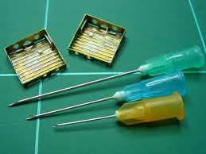  Figura.9
JERINGA DE VIDRIO 3,5 Y 10ML | TODAS LAS CIRUGIAS | PARA IRRIGACION | 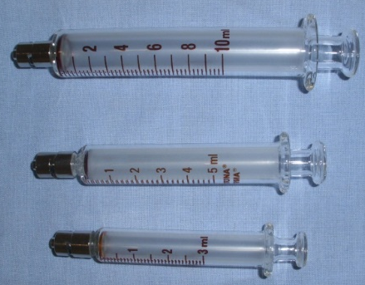 Figura.10
ABOCATH  18G X 1 1/4  20G X 1 1/4  22G X 1.00IN  24G X 0,75IN | TODAS LAS CIRUGÍAS | PARA CANALIZAR AL PACIENTE | 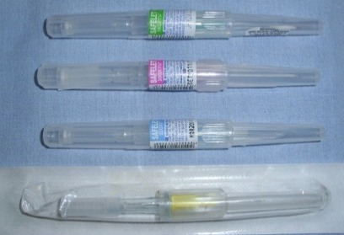  Figura.11
AZUL TRIPAN | FACOEMULSIFICACION Y EXTRACCION EXTRACAPSULAR DE CATARATAS | COLORACIÓN REVERSIBLE DE LOS TEJIDOS HUMANOS DURANTE LAS INTERVENCIONES QUIRÚRGICAS.[1] | 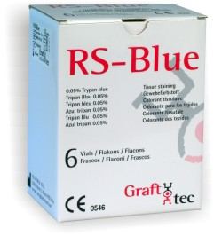  Figura .12
VISCO ELASTICO | FACOEMULSIFICACION Y EXTRACCION EXTRACAPSULAR DE CATARATAS | PROTEGER LAS CELULAS DEL ENDOTELIO | 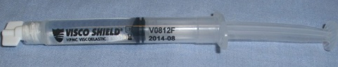  Figura.13
HOJA DE BISTURI  N 15 | PTERIGIUM  PRK | REALIZAR QUERATECTOMIA | 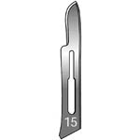Figura.14
HOJA DE BISTURI  N 11 | CHALAZIUM,  EVISCERACION  CATARATAS | INCIDIR CHALAZIUM  INCIDIR LIMBO ESCLEROCORNEAL  PARASENTESIS | 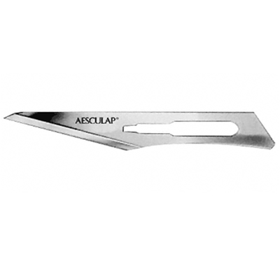  Figura.15
APOSITO OCULAR | RETINOPEXIA,PTERIGIUM,  TRABECULECTOMIA  QUERATOPLASTIA, CATARATAS EXTRACAPSULAR | OCLUSION GLOBO OCULAR | 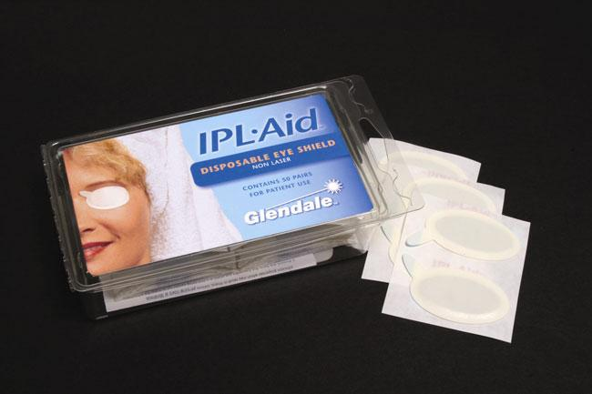  Figura. 16
PROTECTOR OCULAR | TODOS LOS PROCEDIMIENTOS QUE LO REQUIERAN | PROTEGER EL OJO DESPUÉS DEL PROCEDIMIENTO | 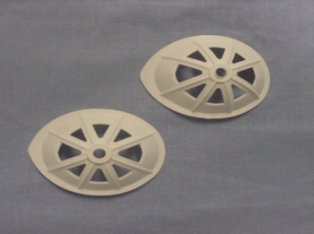  Figura. 17
ACEITE DE SILICONA  RS OIL 1000  RS IOL 5000CS | VITRECTOMIA | SUSTITUCIÓN A LARGO PLAZO DEL HUMOR VITREO EXTRAÍDO DURANTE LAS INTERVENCIONES DE VITRECTOMIA.[2] | 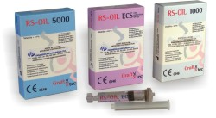  Figura.18
GAS INTRAOCULAR  SF6  C2F6  C3F8 | TAPONAMIENTO INTRAOCULAR | FIJACIÓN DE LA RETINA | 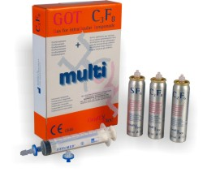  Figura.19
PERFLUOROCARBONOS HPF 10 | INTRAOPERATIVO PARA PROTEGER LA RETINA DURANTE FACO FRAGMENTACIÓN EN LA CAVIDAD VÍTREA. COMPUESTOS PERFLUORINADOS AL 100%, MÁS DEL 98% DE PERFLUORODECALINA DE ALTA DENSIDAD (1.917 KG/L).[3] | MAYOR DENSIDAD PARA TAMPONAR SUAVEMENTE PERO UNIFORMEMENTE LA RETINA DESPRENDIDA. |   Figura.20
CUCHILLETES DESECHABLES | FACOEMULSIFICACION  TRABECULECTOMIA  VITRETOMIAS POSTERIORES | REALIZAR INCISIONES | 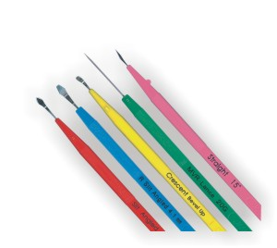  Figura.21
CUCHILLETE OFTALMICO RECTO 15 GRADOS | FACOEMULSIFICACION | REALIZAR INCISIONES | 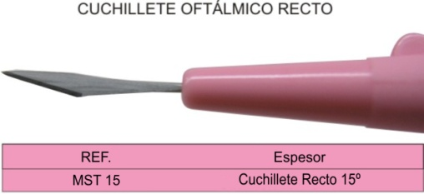  Figura.22
CUCHILLETE OFTALMICO LANCETA MVR | VITRECTOMIA POSTERIOR | REALIZAR ESCLEROTOMIAS | 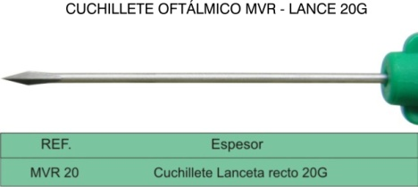  Figura.23
CUCHILLETE OFTALMICO DE IMPLANTACION ANGULADO 5.2 MM | FACOEMULSIFICACION | REALIZAR INCISIONES | 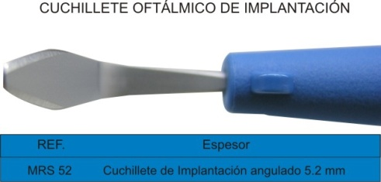  Figura.24
CUCHILLETE OFTALMICO CRESCENT 2.3 MM | TRABECULECTOMIA | REALIZAR INCISIONES EN LA ESCLERA | 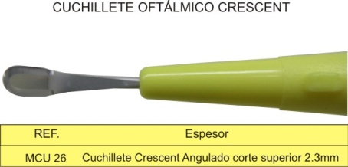  Figura.25
CUCHILLETES DE FACO  1.2, 1.4, 1.6,2.2,2.75,3.2 MM | FACOEMULSIFICACION | REALIZAR INCISIONES | 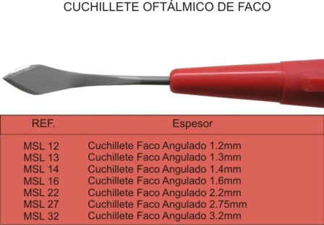  Figura.26

MEDICAMENTOS UTILIZADOS EN CIRUGIAS OFTALMOLOGICAS
ANESTESICOS LOCALES

NOMBRE COMERCIAL | NOMBRE GENERICO |  | PRESENTACION |  |  | INDICACION |  | DOSIS |  | IMAGEN
ALCAINE | PROXIMETACAINA CLORHIDRATO 0.5% |  | ENVASE GOTERO DE 15 ML |  |  | ANESTÉSICO TÓPICO |  | 3,5 GOTAS |  | 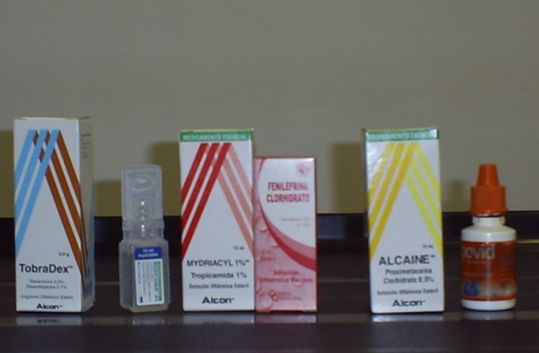  Figura.27
ROXICAINA JALEA | LIDOCAÍNA AL 2% |  | TUVO POR 30 ML. |  |  | ANESTÉSICO TÓPICO |  | 2 CC |  | 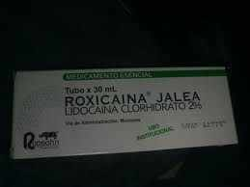  Figura.28
XILOCAINA AL 2 % SIN EPINEFRINA | LIDOCAÍNA 2% SIN EPINEFRINA |  | AMPOLLAS X 10 ML Y FRASCO X 20 ML DE COLOR AZUL |  |  | ANESTESICO TOPICO |  | 10 -20 ML |  | 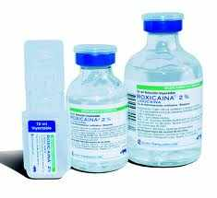  Figura.29
XILOCAINA AL 2% CON EPINEFRINA | LIDOCAINA AL 2% CON EPINEFRINA |  | FRASCO DE 50 ML |  |  | ANESTESICO TOPICO |  | 3 – 5 ML |  | 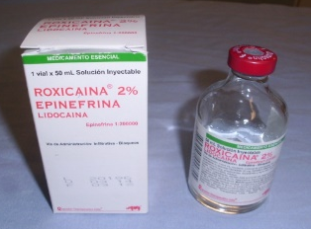  Figura.30
MIRAXYL | PROPARACAINA |  | FRASCO GOTERO DE 15 ML |  |  | ANESTÉSICO TÓPICO, UTILIZADO PARA LA EXTRACCIÓN DE CUERPO EXTRAÑO Y RETIRO DE SUTURAS |  | 1 A 2 GOTAS |  | Figura.31
FARMACOS HIPOTENSORES
ALPHAGAN |  | BRIMONIDINA TARTRATO 0.5 % |  | FRASCO GOTERO DE 5ML. |  | HIPOTENSOR OCULAR |  | 1 - 2 GOTAS |  |  | 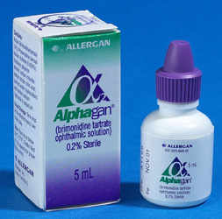  Figura.32
OSMOTROL |  | MANITOL |  | BOLSA DE 500 CC  INTRAVENOSO |  | HIPOTENSOR OCULAR |  | 200mg/kg |  |  | 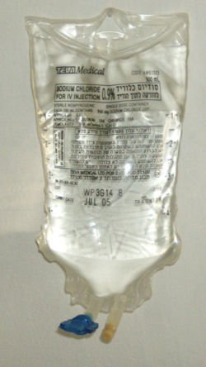  Figura.33
LUMIGAN |  | BIMATOPROST |  | FRASCO GOTERO DE 15 ML |  | HIPOTENSOR OCULAR |  | 1 GOTA AL DIA |  |  | 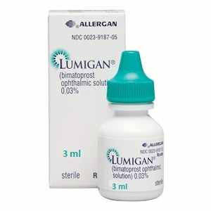  Figura.34
FARMACOS VASOCONSTRICTORES
MYDRIACYL |  | TROPICAMIDA 1% |  | ENVASE GOTERO DROP-TAINER CON 15 ML |  | ANESTÉSICO TÓPICO, DILATACIÓN DE LA PUPILA |  | 1 A 2 GOTAS |  |  | 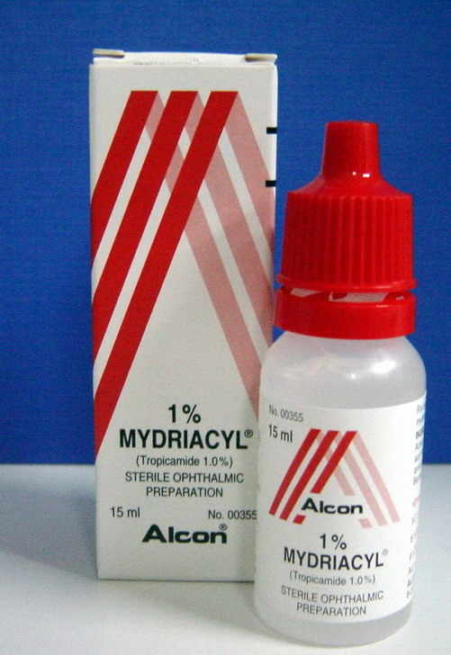  Figura.35
ADRENALINA |  | CLORHIDRATO DE ADRENALINA 1 MG |  | AMPOLLA DE 1MG |  | DILATADOR PUPILAR |  | AMPOLLA DE 1 MG. DE CLORHIDRATO DE ADRENALINA EN 1 ML. DE SOLUCIÓN |  |  | 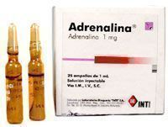  Figura.36
FENILEFRINA CLORHIDRATO 2.5% |  | NEO- SYNEFRINE |  | FRASCO GOTERO 15ML. |  | DILATADOR PUPILAR DE ACCIÓN RÁPIDA |  | 2-3 GOTAS |  |  |   Figura.37
FENILEFRINA CLORHIDRATO HCL AL 10% |  | NEO- SYNEFRINE |  | FRASCO GOTERO 15ML. |  | DILATADOR PUPILAR DE ACCIÓN RÁPIDA |  | 2 – 3 GOTAS
SOLUCION SALINA BALANCEADA |  | OQ BALANCE |  | VOLUMEN APROX.500ML |  | SUERO PARA IRRIGACION TIENE 2 COMPONENTES SS Y BICARBONATO |  | 500 ML |  |  | 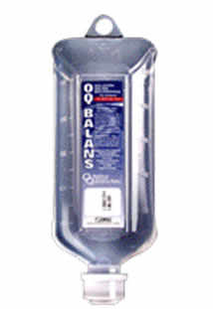  Figura.38
BICARBONATO DE SODIO |  | BICARBONATO SODIO |  | SOLUCIÓN INYECTABLE IV EN AMPOLLA DE 10 ML |  | GOTAS MIDRIÁTICAS, DILATAR LA PUPILA, CUANDO EL PACIENTE PRESENTA ADHERENCIAS |  | 9 CC |  |  | 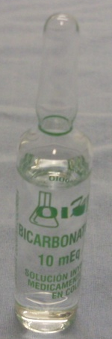  Figura.39
NAPHCON |  | NAFAZOLINA |  | FRASCO GOTERO 15 ML |  | ANTIINFLAMATORIO |  | 1 A 2 GOTAS |  |  | 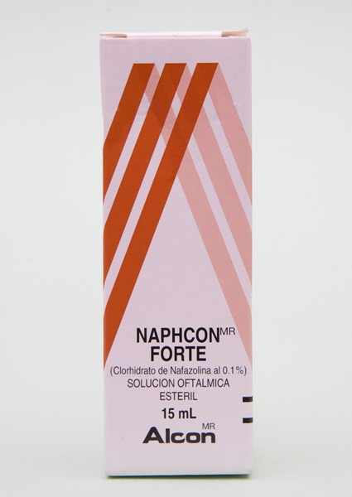  Figura.40
ANTIBIOTICOS
AMIKIN | AMIKACINA DE 100MG/ 2ML |  | AMPOLLA 2 ML |  | ANTIBIOTICO |  | 15MG / KG |  | 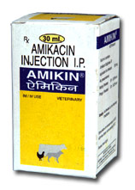  Figura.41
DEXAMETAZONA | DEXAMETAZONA |  | INYECTABLE 4MG/ IV.IM |  | DESINFLAMATORIO |  | 10-20 MG |  |   Figura.42
VIGADEXA | VIGADEXA |  | FRASCO GOTERO |  | ANTIBIOTICO/  DESINFLAMATORIO |  | 0,2 CC |  | 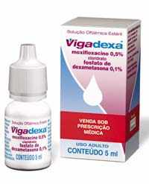  Figura.43
VIGAMOX | VIGAMOX POR 5 MG/ML |  | EMBASE GOTERO POR 5 ML |  | ANTIBIOTICO |  | 1 GOTA |  | 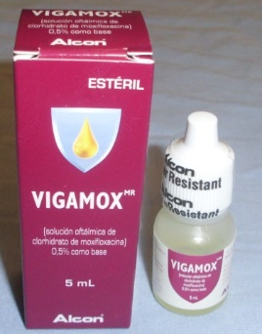  Figura.44
ANTISEPTICOS

OQ SEPTIC | YODOPOVIDONA AL 5% |  | SOLUCION OFTALMICA 15ML |  | ANTISEPTICO |  | 1 – 2 GOTAS |  | 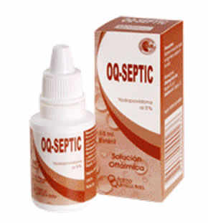  Figura.45
UNGUENTOS

ALTRACINE A | ALTRACINE A UNGÜENTO 5 G |  | TUBO COLAPSIBLE POR 5G |  | UNGUENTO |  | APLICAR CADA 3 -4 HORAS |  | 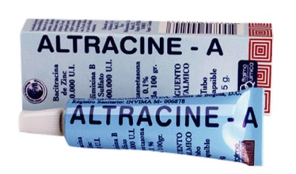  Figura.46
TOBRADEX | TOBRAMICINA CON DEXAMETAZONA |  | EMBASE GOTERO 5 ML  TUBO POR 3,5 G |  | UNGUENTO |  | 1-2 GOTAS |  | 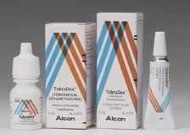  Figura.47

MIOTICOS
OQ-MIOT |  | ACETIL-COLINA | MIOSIS PUPILAR | INTRAOCULAR | 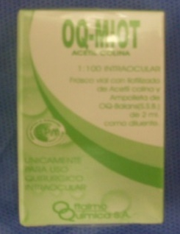  FIGURA.48
ISOPTO CARPINA 2% | 15ml | Pilocarpina clorhidrato 2% | Para el tratamiento tópico del glaucoma  y durante la cirugía de cataratas | 1-2 GOTAS | 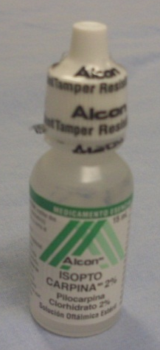  Figura.49

SUTURAS UTILIZADAS EN CIRUGIAS OFTALMOLOGICAS

NOMBRE | LONGITUD HEBRA | DESCRIPCION DE LA AGUJA |  |  |  | APLICACIÓN Y USO | CIRUGIAS EN LA QUE SE UTILIZA
 |  |  | LONGITUD  (MM) | CURVATURA | DIAMETRO  (MM)
NYLON 10/0  MONOFILAMENTO NEGRO | 30 CM | ESPATULADA | 6.0 | 3/8 | 0.14 | TRANSPLANTE DE CORNEA | CATARATA  TRABECULECTOMIA  PTERIGIUM
NYLON 10/0  MONOFILAMENTO NEGRO | 30 CM | ESPATULADA | 6.5 | 3/8 | 0.20 | CORNOESCLERAL | CATARATA  TRABECULECTOMIA  PTERIGIUM
NYLON 10/0  MONOFILAMENTO NEGRO | 15 CM | ESPATULADA | 6.5 | 3/8 | 0.20 | CORNOESCLERAL | CATARATA  TRABECULECTOMIA  PTERIGIUM
NYLON 9/0  MONOFILAMENTO  NEGRO | 30 CM | ESPATULADA | 6.5 | 3/8 | 0.20 | CORNOESCLERAL | PTERIGIUM
NYLON 9/0  MONOFILAMENTO  NEGRO | 15 CM | ESPATULADA | 6.5 | 3/8 | 0.20 | CORNOESCLERAL | PTERIGIUM
POLIESTER  (DACRON,MERSILENE)  5/0 VERDE | 45 CM | ESPATULADA | 8.0 | 1/4 | 0.33 | VITREO | RETINA
POLIESTER  (DACRON,MERSILENE)  5/0 BLANCO | 45 CM | ESPATULADA | 8.0 | 1/4 | 0.33 | VITREO | RETINA
SEDA  (NEGRA TRENZADA) 7/0 | 45 CM | ESPATULADA | 6.5 | 3/8 | 0.20 | ESCLERAL CONJUNTIVA | PTERIGIUM  COLOCACION VALVULA AHMED
SEDA  (NEGRA TRENZADA) 6/0 | 45 CM | ESPATULADA | 6.5 | 3/8 | 0.28 | ESCLERAL,MUSCULO OCULAR | ESTRABISMO  TRABECUELCTOMIA  COLOCACION VALVULA AHMED
SEDA  (NEGRA TRENZADA) 4/0 | 55 CM | LANCET | 13.0 | 3/8 | 0.43 | SUTURA DE CONTROL | CATARATA
POLYPROPYLENE  (MONOFILAMENTO AZUL)10/0 | 20 CM | ESPATULADA | 13.0 | 1/4 | 0.24 | FIJACION LENTE ESCLERAL | CATARATA
POLYPROPYLENE  (MONOFILAMENTO AZUL)10/0 | 30 CM | RECTA | 16.0 |  | 0.14 | FIJACION LENTE ESCLERAL | CATARATA
POLYPROPYLENE  (MONOFILAMENTO AZUL)10/0 | 30 CM | CURVA | 4.5 | 7/16 | 0.14 | FIJACION LENTE ESCLERAL | CATARATA
POLYPROPYLENE  (MONOFILAMENTO AZUL)10/0 | 30 CM | CURVA | 18.0 | 1/4 | 0.24 |  | CATARATA
POLYPROPYLENE  (MONOFILAMENTO AZUL)10/0 | 30 CM | RECTA | 18.0 |  | 0.14 | FIJACION LENTE ESCLERAL
POLYPROPYLENE  (MONOFILAMENTO AZUL)10/0 | 30 CM | CURVA | 4.5 | 7/16 | 0.14 | FIJACION LENTE ESCLERAL
POLIGLACTINA 910  (MULTIFILAMENTO VIOLETA)6/0 | 45 CM | ESPATULADA | 9.53 | 1/4 | 0.8 |  | ENUCLEACION EVISCERACION  RETINA, ESTRABISMO

EQUIPOS BIOMEDICOS UTILIZADOS EN OFTALMOLOGIA
NOMBRE | FUNCION | APLICABILIDAD | IMAGEN
MICROSCOPIO QUIRURGICO | AUMENTO DE LAS ESTRUCTURAS ANATÓMICAS DEL GLOBO OCULAR. | TODOS LOS PROCEDIMIENTOS | 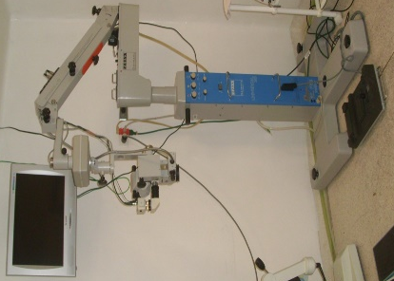  Figura.50
FACOEMULSIFICADOR TIPO SOVEREING | Corte más liso y excelente. (6).  Empleado para la remoción de cataratas. | Facoemulsificación  Vitrectomías del segmento anterior | 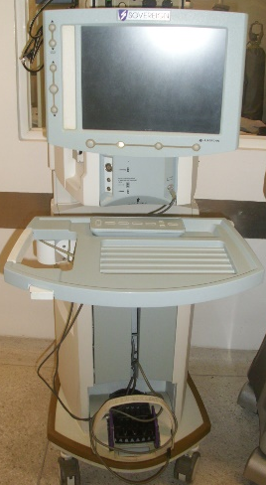  Figura.51
FACOEMULSIFICADOR TIPO SIGNATURE | Herramienta multifuncional para uso en la cirugía del segmento anterior y en los procedimientos respectivos. (8) | Facoemulsificación  Vitrectomías del segmento anterior | 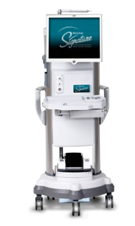  Figura.52
FACOEMULSIFICADOR TIPO STELLARIS | Eliminación suave y segura eficiente de los fragmentos del núcleo.  Corte y aspiración del vítreo | Facoemulsificación  Vitrectomías anteriores  Vitrectomías posteriores | 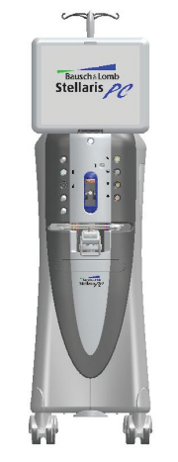  Figura.53
COAGULADOR | Equipo utilizado para la electro cauterización. detener hemorragia en pequeños vasos sanguíneos para cortar a través del tejido suave. | PROCEDIMIENTOS QUE LO REQUIERA | 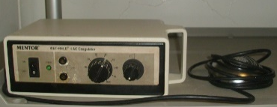  Figura.54
LASER EXCIMER | Realiza cortes muy pequeños que cambian la forma de la cubierta transparente del ojo, la cornea. (3) | Cirugía Refractiva:  Cirugía Corneales  Queratomia Radical.  Queratomia Astigmativa.  Lentes Intraoculares. (3.1) (3.2) | 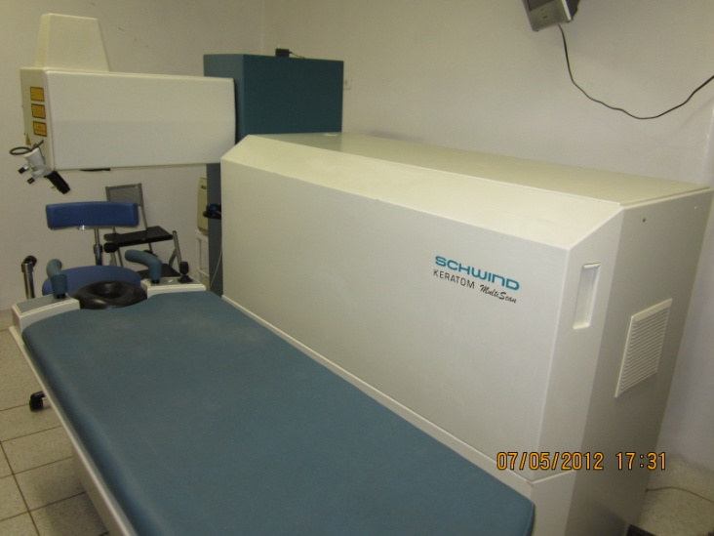  Figura.55
LASER IRIDEX IQ 810 | Consola de infrarojo que ofrece un alto rendimiento para fotocoagulación de retina y procedimientos de glaucoma, transescleral | Cirugía de retina  Glaucoma | 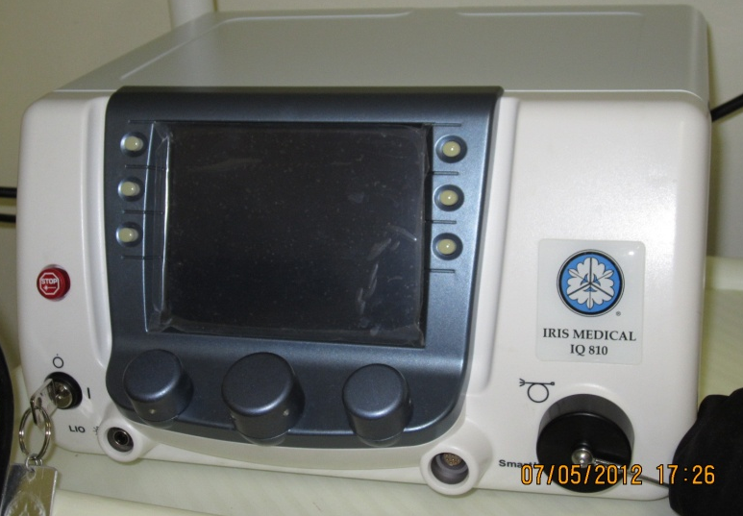  Figura.56
CRIOCOAGULADOR | Genera fio para producir una inflamación intencional para adherir la retina | Criopexia transescleral  Cirugía de retina. | 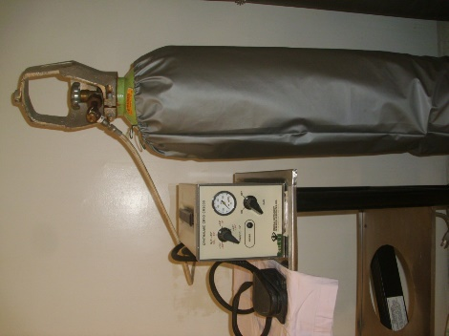  Figura.57

PROTOCOLO GENERAL DE ACTIVIDADES EN CIRUGÍAS OFTALMOLÓGICAS
ACTIVIDADES PREQUIRURGICAS

- El profesional de Instrumentación Quirúrgica debe llegar al quirófano 20 o 30 minutos antes de iniciar la intervención quirúrgica.
- Realizar lavado clínico de manos.
- Constatar en la sala de recuperación la llegada del paciente.
- Con la programación verificar el nombre, edad y ojo a operar del paciente y explicarle en qué consiste el procedimiento que se va a realizar.
- Verificar con el paciente si recientemente ha tenido secreciones en los ojos (proceso infeccioso).
- Si la anestesia es local, preguntarle si esta en ayunas (desayuno rápido, opcional).
- Constatar en recuperación que los signos vitales estén aptos para realizar el procedimiento; tensión arterial, glucometria si es diabético y verificar que haya tomado el medicamento.
- Verificar la preparación del paciente de acuerdo al procedimiento quirúrgico.
- Midriasis pupilar si el paciente lo requiere se realiza aplicando 3 gotas de Mydriacyl (1/5minutos). Si el paciente no dilata, se debe aplicar gotas de Fenilefrina (opcional).
- Aplicar varias gotas de Nafcon para lograr vasoconstricción.
- Aplicar varias gotas de Alcaine, para iniciar la anestesia, si es con local.
- Aplicar xilocaina jalea(Anestésico local)
- Rectificar la disponibilidad y buen estado del microscopio y lente (f: 200mm, 250mm, 300mm).
- Verificar el lente intraocular según especificaciones de biometría.
- Solicitar en Central de Esterilización instrumental y paquete de ropa quirúrgica.
- Tener disponible en el quirófano dispositivos médicos quirúrgicos solicitados en farmacia.
- Si no hay bipolar, verificar la disponibilidad del mechero, alcohol absoluto y encendedor.
- Tener disponible en sala de cirugía cono ocular, si el oftalmológico lo solicita al final del procedimiento.
- Verificar el funcionamiento de el equipo biomédicos como Facoemulsificadores, bipolar, microscopio, vítreófago, laser, etc.
- Recibo del paciente en salas de cirugía por el equipo quirúrgico.

ACTIVIDADES TRANSQUIRURGICA.
- Abrir paquete de ropa de oftalmología y pasar a la mesa todos los elementos necesarios para dicho procedimiento.
- Preparación de solución balanceada si es necesario.
- Realizar montaje de los equipos biomédicos.
- Lavado quirúrgico de manos.
- Secado quirúrgico de manos con compresa estéril.
- Colocación de bata quirúrgica y guantes estériles.
- Arreglo de mesa de mayo y de reserva de acuerdo a la cirugía.
- Vestir al cirujano.
- Asistencia al cirujano durante el procedimiento quirurgico.
- Culminación del procedimiento.
- Colocación del apósito y cono ocular al paciente intervenido quirúrgicamente.

ACTIVIDADES POST QUIRURGICAS
- Limpieza y desinfección del instrumental.
- Esterilización del instrumental.
- Preparación para el siguiente procedimiento.

PROCEDIMIENTOS OFTALMOLOGICOS
PTERYGIUM SIMPLE
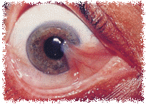

El pterigium también conocido como carnosidad, es la hiperplasia del tejido conjuntival que invade la córnea, es vascularizado y está compuesto por tres partes:
- Vértice o cabeza
- Cuello
- Cuerpo o base

El cuerpo está localizado en la conjuntiva, el resto en la córnea y firmemente adherido al globo ocular.
CLASIFICACIÓN
Grado I. Invasión de 2 mm de la curvatura corneal
Grado II. Invasión de 3-4 mm de la curvatura corneal
Grado III. Invasión de 4-6 mm de la curvatura corneal
Grado IV. Invasión de más de 6 mm de la curvatura corneal
ETIOLOGÍA

Se habla de una causa multifactorial, ya que esta engloba la exposición a factores de riesgo físico (polvo, calor, viento, radiaciones infrarrojas y ultravioletas) y químicos (derivados del petróleo y productos tóxicos) de forma mantenida, así como la predisposición hereditaria a adquirir y desarrollar la enfermedad.

Además hay que tener presente que puede evolucionarse y derivar en un carcinoma y recidivantes.

El pterigium se presenta cuando existen factores genéticos predisponentes y existe una exposición continua a los rayos ultravioletas de la luz solar.

Cuando el pterigium es reciente, es abundante en vasos y tiene un color rojo, más adelante se transforma en una membrana blanca tendinosa que se adhiere por completo a las estructuras adyacentes. La posición central se fija firmemente a la esclerótica, pero por arriba y por debajo; su borde está representado por un pliegue de la conjuntiva que es una delgada membrana transparente que cubre la esclera (porción blanca del ojo), es allí donde se inicia la enfermedad produciendo un crecimiento exagerado de esta hacia el centro de la córnea. Al elevarse la conjuntiva genera resequedad, ya que la lágrima no puede cubrir esta isla elevada.

La reacción normal de la conjuntiva ante la resequedad es crecer aun más intentando protegerse, de este modo se produce un círculo vicioso donde mayor crecimiento produce mayor resequedad y esta a su vez genera más crecimiento.

Existen varias clases de pterigium
- Pterigium nasal
- Pterigium temporal
- Pterigium bilateral
- Pterigium en ambos ojos
El pterigium generalmente está ubicado en el lado nasal, porque los rayos solares se refractan en la nariz, con menor frecuencia en el lado temporal, también puede manifestarse en los dos ojos, cuando el pterigium está situado en un solo ojo pero en ambos se denomina pterigium bilateral, cuando está situado en ambos ojos se denomina pterigium en ambos lados.

Quienes se ven afectados con mayor frecuencia por esta enfermedad son las personas que habitan en la zona tropical, quienes trabajan mucho tiempo bajo el sol y no utilizan protección como gafas, sombreros, etc.

SIGNOS Y SÍNTOMAS

Pueden ser variables, la más frecuente es el crecimiento progresivo de la lesión, que avanza e invade el limbo esclerocorneano y luego continua hacia el área pupilar hasta llegar en casos extremos a impedir la visión por ocupar todo el eje visual.

El pterigium produce signos y síntomas como:

- Ardor
- Sensación de cuerpo extraño
- Rasquiña (picazón)
- Resequedad en el ojo afectado
- Enrojecimiento
- Crecimiento anormal de la conjuntiva

TRATAMIENTO

En forma inicial se hace con colirios lubricantes y vasoconstrictores, cuando hay evidencia de inflamación, tratamientos cortos con esteroides asociados a un vasoconstrictor.

Son de alguna utilidad para aliviar los síntomas, pero ningún tratamiento tópico va a hacer desaparecer la lesión. El tratamiento definitivo es necesariamente quirúrgico un pterigium que provoca problema de visión se puede extraer por medio de una resección de pterigium simple, se aplica un anestésico local en el globo ocular, este procedimiento toma solo unos minutos.

Este tipo de cirugías es por lo general muy exitoso. No obstante, es posible que más adelante le aparezca otro pterigium (recidiva).

Algunos cirujanos durante la cirugía aplican un medicamento antimitótico (mitomicina; este se prepara de 14 a 15 minutos antes de la cirugía; se toma los CC de mitomicina que se vallan a utilizar en una jeringa de insulina y CC. de suero fisiológico (opcional).

- Mg/ml * 3 minutos (intraoperatorio)

Esta enfermedad también puede corregirse por medio de la resección de pterigium más plastia. Cuando el pterigium es muy antiguo deteriora el estroma corneal y deja una mancha blanca en la cornea denominada LEUCOMA.

Es posible que el paciente sienta un poco de molestia en el ojo intervenido durante el primer día de la cirugía. En el postoperatorio recibirá tratamiento junto con gotas y ungüento para cicatrizar rápidamente. Además existen tratamientos como:
INDICACIONES
- Invasión excesiva del eje visual
- Por estética
- Por no presentar alivio en los síntomas

REACCIONES ADVERSAS
INTRAOPERATORIO:
- Perforación de la córnea
- Perforación de la esclera

POSTOPERATORIO:
- Recidivas
- Úlcera corneana

- (Dellen)
LISTA DE CHEQUEO PTERIGIUM

NOMBRE DEL PROCEDIMIENTO:  RESECCIÓN DE PTERIGIUM MAS PLASTIA | TIPO DE ANESTESIA:  TÓPICA O INFILTRATIVA.
POSICIÓN DEL PACIENTE:  DECÚBITO DORSAL | PROCEDIMIENTO CON TECNICA ABIERTA:  CAMPO DE OJO  FORRO DE MICROSCOPIO
INSTRUMENTAL:
LOCAL DE OFTALMOLOGIA MAS INSTRUMENTAL DE PTERIGIUM DEL DOCTOR CON EL QUE SE VA A TRABAJAR
BLEFARÓSTATO DE CASTROVIEJO
MANGO DE BISTURÍ # 3, 9
PORTA AGUJAS FUERTE
TIJERAS DE WESTCOTT
PINZAS DE BISHOP CON Y SIN GARRA
ESPÁTULA DE CICLODIALISIS
PINZA DE BIPOLAR

DISPOSITIVOS MEDICO- QUIRURGICOS
GUANTES
GASAS
APÓSITO OCULAR
XILOCAÍNA C/S EPINEFRINA AL 2%
JERINGA DE VIDRIO 10 CC PARA IRRIGAR
JERINGA DE 3 CC PARA INFILTRAR CON AGUJA 27GX ½ “
HB # 15
SUTURAS:
CONJUNTIVA/ INJERTO: SEDA 7/0 2TG 140-8 PLUS
NYLON 10/0 O 9/0 2TG 140-8 PLUS

EQUIPOS BIOMEDICOS:
MICROSCOPIO CON LENTE F=200 O 300 ML
BIPOLAR O MECHERO

ARREGLO MESA DE MAYO DE PTERIGIUM
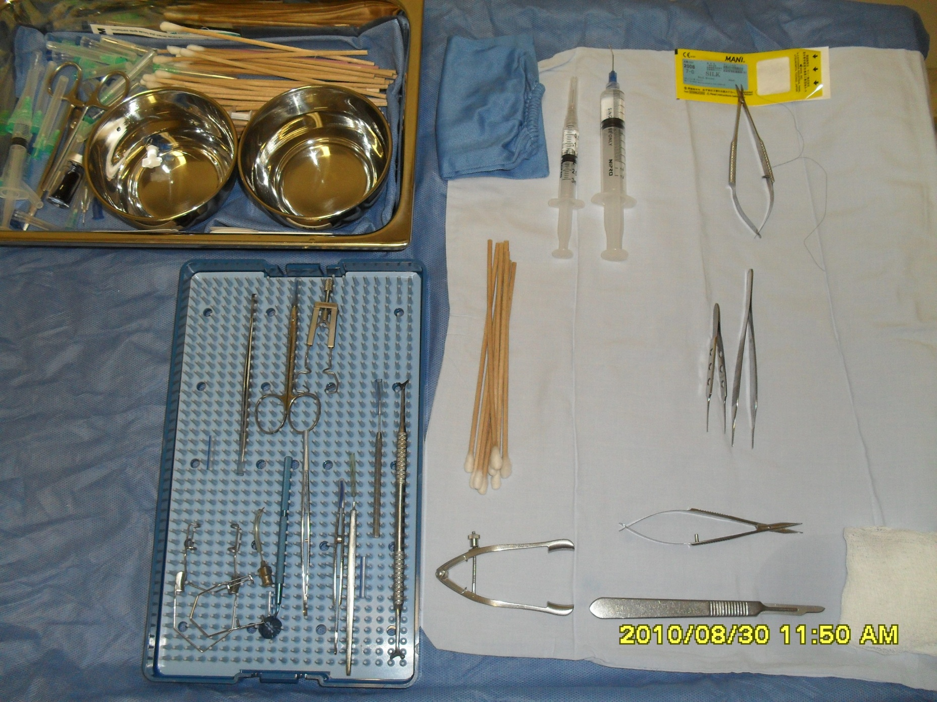
1
2
3
5
6
7
8
9
4
10
- BLEFAROSTATO DE CASTROVIEJO
- MANGO DE BISTURI
- TIGERA DE WESTCOTT
- APLICADORES
- PINZAS DE DISECCION CON GARRA Y SIN GARRA /PINZA DE BISHOP
- PORTA AGUJAS FINO
- JERINGA DE VIDRIO DE 10CC
JERINGA DE VIDRIO DE 3CC
- FORRO DEL MICROSCOPIO
- LOCAL DE OFTALMOLOGIA
- INSTRUMENTAL SOBRANTE

TECNICA QUIRURGICA E INSTRUMENTAL DE RESECCION DE PTERIGIUM SIMPLE
PASOS PRINCIPALES
- Posición decúbito dorsal.
- Anestesia tópica con Alcaine y xilocaina en jalea (OPC).
- Colocación del blefaróstato de castroviejo.
- Infiltración con 1cc de xilocaina simple al 2% (OPC).
- Liberación del pterigium con espátula de ciclodiálisis.
- Desprendimiento del pterigium con tijeras de Westcott y pinza de bishop con garra.
- Hemostasia.
- Retirar el blefaróstato de castroviejo.
- Ocluir el globo ocular con apósito y fijarlo con micropore.

TÉCNICA QUIRÚRGICA E INSTRUMENTAL RESECCIÓN SIMPLE

- Paciente en posición decúbito dorsal.
- Asepsia, antisepsia.
- Anestesia tópica con Alcaine y xilocaina en jalea y gotas de Nafcon para vasoconstricción.
- Colocación de campo de ojo.
- Colocación del forro del microscopio.
- Colocación del blefaróstato de castroviejo.
- Con la espátula de ciclodiálisis y pinzas bishop con garra se libera la cabeza del pterigium (opcional).
- Con tijera de Westcott y pinza bishop con garra se desprende la cola y el cuerpo de pterigium.
- Hemostasia con el quemador ó bipolar y aplicador.
- Realizar queratectomía que consiste en resecar los restos de pterigium que hayan quedado sobre la cornea con mango de bisturí Nº 3, hoja de bisturí Nº 15.
- Aplicación de ungüento oftálmico altracine o tobradex (se usa como profiláctico y desinflamatorio).
- Retirar el blefaróstato de castroviejo.
- Ocluir el globo ocular con apósito y fijarlo con micropore.

PTERIGIUM MÁS PLASTIA LIBRE
TECNICA QUIRURGICA E INSTRUMENTAL DE PTERIGIUM MÁS PLASTIA
PASOS PRINCIPALES
- Posición decúbito dorsal.
- Anestesia tópica.
- Colocación del blefaróstato de castroviejo.
- Colocación del injerto libre o colgajo rotado de conjuntiva sana para sustituir el tejido extirpado.
- Retirar blefaróstato de castroviejo.
- Ocluir el globo ocular con apósito y fijar con micropore.

TÉCNICA QUIRÚRGICA E INSTRUMENTAL DE PTERIGIUM MÁS PLASTIA CON INJERTO LIBRE
- Paciente en posición decúbito dorsal.
- Asepsia, antisepsia.
- Anestesia tópica con alcaine y xilocaina en jalea y vasoconstricción con Naphcon.
- Colocación de campo de ojo.
- Colocación de forro al microscopio
- Colocación del blefaróstato de castroviejo.
- Infiltración de xilocaina simple al 2% en jeringa de 3cc y aguja 27g x 1/2” (opcional).
- Con tijera de Westcott y pinza bishop con garra se desprende la cola y el cuerpo de pterigium.
- Hemostasia con el quemador ó bipolar y aplicador.(se irriga agua estéril gota a gota con jeringa de 10cc )
- Realizar queratectomía que consiste en resecar los restos de pterigium que hayan quedado sobre la cornea con mango de bisturí Nº 3, hoja de bisturí Nº 15.
- Toma de injerto libre realizando un corte longitudinal en la conjuntiva sana con tijera de Wescott y con pinza de bishop con garra, teniendo en cuenta la cápsula de Tenon, (capa transparente que se encuentra después de la conjuntiva y sirve para demarcar hasta donde debe hacer la incisión el cirujano).
- Se coloca el injerto, ayudándonos con 2 pinza de bishop, se fija el injerto con Nylon 10/0 ó 9/02Tg140-8plus ó seda 7/02Tg 140-8 plus montado en porta aguja fino, ayudada con pinza punto 12 realizando una sutura de puntos separados.
- Cortar la sutura con tijeras de Westcott.
- Irrigación abundante en el globo ocular con jeringa de 5cc ó 10 cc y cánula.
- Aplicación de ungüento oftálmico altracine o Tobradex para uso profiláctico.
- Retirar blefaróstato de Castroviejo.
- Ocluir el globo ocular con apósito y fijar con micropore.

TÉCNICA QUIRÚRGICA E INSTRUMENTAL DE PTERIGIUM MÁS PLASTIA CON COLGAJO ROTADO
- Paciente en posición decúbito dorsal.
- Asepsia, antisepsia.
- Anestesia tópica con alcaine y Xilocaina en jalea y vasoconstricción con Naphcon.
- Colocación de campo de ojo.
- Colocación de forro al microscopio
- Colocación del blefaróstato de Castroviejo.
- Infiltración de xilocaina simple al 2% en jeringa de 3cc y aguja 27g x 1”1/2 (opcional), directamente por encima de Pterigium (subconjuntivalmente).
- Disección del pterigium con tijeras Westcott y pinza de bishop con garra para desprender el cuerpo y cola del pterigium.
- Hemostasia con el quemador ó bipolar y aplicador.(se irriga agua estéril gota a gota con jeringa de 10cc )
- Realizar queratectomía que consiste en resecar los restos del pterigium que hayan quedado sobre la córnea con mango de bisturí Nº 3 y hoja de bisturí Nº 15..
- Infiltración subconjuntival con jeringa de 3cc y aguja 27g x 1”1/2 con xilocaina simple al 2% en la parte superior del ojo, en la conjuntiva sana (OPC).
- Tomar el colgajo rotado se realiza un corte en la conjuntiva en forma de U invertida sin desprenderle totalmente, se rota hasta donde se encontraba el pterigium resecado, ayudado con pinza 0.12 y pinza de bishop.
- Fijar el colgajo con puntos separados con Nylon 10/0 ó 9/0 2TG 140-8 plus o seda 7/0 2TG 140-8 plus montado en porta aguja fino, ayudando con una pinza punto 12.
- Cortar la sutura con tijera de Westcott.
- Irrigación abundante en el globo ocular con jeringa10 CC de solución salina.
- Aplicación de ungüento oftálmico altracine o Tobradex para uso profiláctico
- Retirar blefaróstato de Castroviejo.
- Ocluir el globo ocular con apósito y fijar con micropore.

DRENAJE DE CHALAZIUM
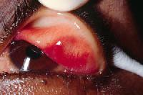
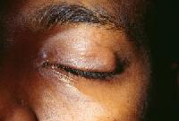

El término Chalazium viene de la palabra griega “pequeño bulto”, se refiere a una inflamación en el párpado causado por una inflamación crónica de una de las pequeñas glándulas de grasas (glándula de Meibomio) localizadas en los párpados superior e inferior que se produce en forma lenta, con retención de su secreción sebáceas.
El tejido circundante reacciona creando una fina cápsula y dando lugar a la formación de un quiste con tendencia a aumentar su volumen lentamente, se presenta como una formación indolora de forma esférica que eleva la piel, palpándose fácilmente y de bordes nítidos.
El Chalazium se confunde a veces con el orzuelo que también aparece como un bulto en el párpado. El chalazium es generalmente una respuesta al bloqueo de la secreción de grasa, tiende a aparecer más lejano al borde del párpado.

SIGNOS
- Irritación.
- Hinchazón.
- Inflamación leve o hipersensibilidad.
SÍNTOMAS
- Dolor.
- Picazón.

CAUSAS
Germen que penetra a la glándula causando la formación de una masa o tejido granular.

TRATAMIENTO
Cuando el chalazium es pequeño y no da síntomas puede desaparecer por si mismo. Generalmente se resuelve sin tratamiento. Si el chalazium es grande, puede causar visión borrosa por distorsión de la superficie del ojo. El chalazium se puede tratar con la combinación de los siguientes métodos: Antibióticos orales con Doxicilina 100 mg c/12 h por 14 días y antiinflamatorios tópicos (neomicina – Dexametasona, Nemodexoftenol) Tobramicina-Dexametasona (Racidezoftenol 2 gotas c/6 h por 5 días).

RECOMENDACIONES DIETÉTICAS
- Evitar ácidos grasos saturados.
- Refrescos de color.
- Excesos de azúcar.

PROTOCOLO PREQUIRURGICO
- Al paciente en recuperación se le aplican 3 gotas de Naphcon dos cada 5 minutos para vasoconstricción.
- Se rotula en un adhesivo al paciente con su nombre, tensión arterial, ojo a intervenir, nombre del cirujano, se le coloca en la bata del lado del ojo afectado.
- Realizar protocolo de cirugía contaminada.
- Se saca los elementos e instrumentos a no utilizar.
- Comienza procedimiento quirúrgico.

PROTOCOLO POST QUIRURGICO
- Se sumerge el instrumental en un detergente enzimático durante 1 minuto se enjuaga y se seca en la sala.
- Se saca el instrumental cubierto.
- Se desechan todos los elementos utilizados.

Para poder salir de la sala se debe quitar el gorro el tapaboca y las polainas.
Se lleva el instrumental a la central de esterilización donde se va a esterilizar.
El equipo quirúrgico se debe cambiar pijama de mayo, gorro y mascarilla

LISTA DE CHEQUEO DRENAJE DE CHALAZIUM

NOMBRE DEL PROCEDIMIENTO:  DRENAJE DE CHALAZIUM | TIPO DE ANESTESIA:  LOCAL CON INFILTRACIÓN
POSICIÓN DEL PACIENTE:  DECÚBITO DORSAL | PROCEDIMIENTO CON TECNICA ABIERTA:  CAMPO DE OJO  FORRO DE MICROSCOPIO
INSTRUMENTAL:  EQUIPO DE CHALAZIUM :  PINZA DE CHALAZIÓN DESMARRES  SET DE CURETAS  TIJERA DE WESTCOTT  PINZA DE BIPOLAR/QUEMADOR  MB. 3,7 O 9 | DISPOSITIVOS MEDICO- QUIRURGICOS  JERINGA DE INSULINA (OPCIONAL)  1 JERINGA DE 3 CC  GUANTES  GASAS  HB # 11  APLICADORES  AGUJA # 27 GX ½ “
EQUIPOS BIOMEDICOS:
MICROSCOPIO CON LENTE F=200 O 300 ML
BIPOLAR O MECHERO
ENCENDEDOR.

ARREGLO MESA DE MAYO DRENAJE DE CHALAZIUM

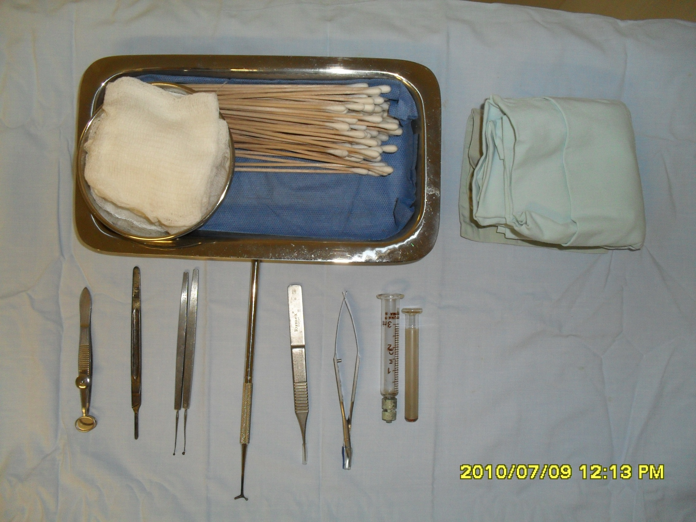
1
2
3
4
5
6
7
8
9
- PINZA DE CHALAZION
- MANGO DE BISTURI # 3
- SET DE CURETAS (1,2)
- QUEMADOR
- PINZA DE DISECCION
- TIJERA DE WESTCOTT
- JERINGA DE VIDRIO DE 3CC
- CAMPO DE OJO
- LOCAL DE OFTALMOLOGIA

TECNICA QUIRURGICA E INSTRUMENTAL DE DRENAJE DE CHALAZIUN
PASOS PRINCIPALES
- Paciente en posición decúbito dorsal.
- Infiltración local con Xilocaina simple al 2%
- Retraer el párpado con gasa.
- Colocación de la pinza de chalazium.
- Incisión sobre el chalazium.
- Realizar el curetaje del contenido del chalazium.
- Resecar cápsula de chalazium.
- Retirar la pinza de Chalazium.
- Hemostasia con bipolar o quemador.
- Ocluir el globo ocular con apósito y fijar con micropore (opcional).

TÉCNICA QUIRÚRGICA E INSTRUMENTAL DE CHALAZIUM

- Paciente en posición decúbito dorsal.
- Asepsia, antisepsia.
- Colocación de un campo de ojo.
- Colocación del forro del microscopio.
- Infiltración local 1 CC de Xilocaina simple al 2% en una jeringa de 3cc con aguja # 27g *1/2” alrededor del Chalazium.
- Con gasa se retrae el párpado dependiendo de la ubicación de la lesión.
- Colocación de la pinza de Chalazión que comprime la presión.
- Con Mango de bisturí Nº 3,ó 9 y Hoja de bisturí Nº 11 se realiza una incisión sobre la conjuntiva tarsal.
- Realizar el curetaje con curetas de Chalazión y con un aplicador se retira todo el material purulento.
- Se realiza hemostasia con bipolar/ pinza y aplicador o con quemador y aplicador.
- Con tijeras Westcott y pinza de bishop se reseca la cápsula de Chalazión.(opcional)
- Retirar la pinza de Chalazión.
- Realizar compresión con gasas

INYECCION INTRAVITREA

Consisten en inyectar un medicamento dentro del ojo, en la cavidad vítrea, que se encuentra ubicada detrás del cristalino.
INDICACIONES
Tratamiento de la degeneración macular asociada con la edad (DMAE) de tipo neovascular (húmeda).
DEGENERACION MACULAR: Enfermedad degenerativa que afecta al centro de la retina en personas mayores de 60 años, es la segunda causa de ceguera más frecuente en los ancianos.
La degeneración macular relacionada con la edad forma parte del proceso de envejecimiento, pero la edad de aparición y severidad están determinados por la interacción de predisposición genética con factores ambientales. La macula, que es la parte central de la retina que nos permite ver detalles se altera lentamente por la aparición de manchas o pecas que van disminuyendo en forma seca de la enfermedad y muy raras veces lleva a una pérdida marcada de visión. Un estudio hecho con un buen diseño científico demostró que una combinación de vitaminas, minerales y antioxidantes disminuye la velocidad de progresión de la enfermedad. Esta combinación se consigue en Colombia bajo varios nombres y se debe utilizar como suplemento permanente.
Un porcentaje bajo de quienes sufren degeneración macular pueden desarrollar una variante de la enfermedad que es de rápida progresión y puede llevar a una perdida severa de visión en un lapso de semana o pocos meses. En esta forma de la enfermedad, llamada “húmeda”, hay disminución o distorsión de la visión que se puede notar en el curso de pocos días. Para darse cuenta si se está sufriendo de esta variante es muy importante chequear todos los días la visión de cada ojo, mientras se tapa el otro. Lo que ocurre es que se forma una membrana de vasos (venitas) anormales debajo de la retina con la consecuente pérdida de la visión central o de detalle.
Gran parte de la investigación se ha centrado en inhibir el crecimiento de esta membrana y lograr que cicatrice completamente.
Se ha desarrollado varias estrategias que permiten lograr el objetivo de parar el desarrollo de la membrana y el consecuente daño a la retina. Entre más temprano se diagnostique mejores son las posibilidades de controlar su crecimiento y evitar la pérdida de la visión.
El primer tratamiento de tener pleno respaldo de la comunidad científica internacional busca “Coagular” la membrana para cicatrizarla e impedir que sangre o produzca liquido que desprenda la retina. Esto se logra mediante la inyección en la vena de la droga verteporfina (Visudyne) y unos segundos después activando esta sustancia mediante un laser térmico especial. De esta manera se logra “ocluir” la membrana sin dañar la retina. Aunque la utilidad de este tratamiento está demostrada solo se logra que la perdida visual de quienes reciben tratamiento sea menor que los no tratados. Hay que aplicar este tratamiento cada tres meses por 3 a 6 veces.
Una de las razones por las que el tratamiento no es tan efectivo es que tanto la membrana como el laser producen inflamación.
Otra estrategia de tratamiento ha sido ir un paso más atrás al desarrollo de la enfermedad. Para que la membrana se forme, se liberan unas sustancias llamadas antiogenicos (VGEF). Las sustancias angiogenicas son necesarias para que los tejidos crezcan o se reparen. Tienen un papel importante en el crecimiento de tumores.
Se descubrió que la inyección de esta sustancia en el ojo inhibe el crecimiento de las membranas. Hay dos medicamentos, el Pegaptamib (Macugen) y el Ranibizumab (Lucentis) que han sido extensamente estudios para el tratamiento de membranas y han sido extensamente estudiados para el tratamiento de membranas y han demostrado ser efectivos por lo que están aprobados por la FDA para uso ocular, pero son muy costosos.
Hasta el momento la única terapia aprobada para el tratamiento de la degeneración macular relacionada con la edad de tipo húmedo que ha demostrado ser efectiva y segura para el tratamiento es el ranibizumab (Lucentis).
Hay otra droga, el Bebazizumab (Avastin) que esta aprobada para el uso en tumores de colon, pero ha sido usada extensamente por los oftalmólogos en todo el mundo, para la inyección intraocular, quienes han reportado en más de 50 publicaciones internacionales, su efectividad no está respaldada por estudios de la calidad científica con criterio de evidencia III solamente. Es posible que tenga un futuro prometedor a medida que se evidencia la eficacia y seguridad con los estudios.
En el momento hay un consenso de los retinólogo expertos en el tema de degeneración macular húmeda que la mejor manera de tratar esta enfermedad es mediante la combinación de las tres estrategias de tratamiento: Terapia foto dinámica, esteroide intravitreo y antigénico intravitreo.
Mientras que el retinólogo que ha examinado a un paciente, juzgue que se puede evitar perdida adicional de visión con tratamiento, puede estar indicado combinar dos o las tres formas de tratamiento.
Esta nueva forma de enfrentar la enfermedad puede representar que por primera vez se puedan obtener mejorías visuales y se pueden disminuir la frecuencia de retratamientos.
La combinación de tratamientos, el orden en que se apliquen las drogas que se usen y la frecuencia de tratamientos deben ser decididas por el retinólogo experto en el tratamiento de esta enfermedad y está en parte determinada por la disponibilidad de las drogas y la capacidad económica del paciente o la disposición del seguro médico para cubrirla.
El concepto anterior se basa en una cuidadosa revisión de los cientos de artículos científicos publicados sobre el tema, en la reunión de retina hecha con motivo del Congreso Anual de la Academia Americana de Oftalmología en las Vegas en noviembre del 2006, que tuvo la participación de 3.500 retinólogos de todo el mundo y el apoyo de la sociedad de Retina y la Sociedad de Macula. Estos estudios, conferencias y recomendaciones fueron revisados por un panel de retinólogo colombianos expertos en el tratamiento de la degeneración macular. Este opanel se reunió en noviembre del 2006 bajo el patrocinio de Novartis y llego a las conclusiones anteriores.
POSOLOGIA
La dosis recomendada es 0,5 mg (0,05). El tratamiento se inicia con una fase de impregnación consistente en una inyección mensualmente tres meses consecutivos, seguida de una fase de mantenimiento en la que se debe vigilar mensualmente la agudeza visual. El intervalo entre dosis no debe ser inferior a un mes. Lucentis debe ser administrado por un oftalmólogo experimentado, usando técnicas asépticas. Antes de la inyección deben aplicarse un microbicida y un anestésico.
Se le debe enseñar al paciente a instalar él mismo un colirio antimicrobiano cuatro veces al día durante los tres días anteriores y posteriores a cada inyección. No se recomienda su uso en niños y adolecentes.

CLASIFICACION:

- DEGENERACION MACULAR DE FORMA SECA: Es la más común, se presenta en un 90% de los pacientes con degeneración macular. Causa pérdida de la visión de forma gradual, hasta que toda la parte central de la retina se atrofia – a este estado final se le conoce como Atrofia Geográfica.
- DEGENERACION MACULAR DE FORMA HUMEDA: Es la menos común, se presenta en un 10% de los pacientes con degeneración macular, la que causa mayor pérdida visual y más daño a la parte central de la retina. En esta forma, pequeños vasos sanguíneos empiezan a crecer por debajo de la retina, los cuales pueden fugar agua, lípidos y proteinas o pueden sangrar. Este proceso daña la retina (mácula) produciendo pérdida severa de la visión. El estadío final de este proceso se llama “Cicatriz Disquiforme”.

DIAGNOSTICO:
Se realiza un examen del fondo de ojo mediante la dilatación de la pupila, en ella se pueden observar cambios de los vasos sanguíneos (ANGIOGRAFIA CON FLUORESCENCIA)

- ANGIOGRAFIA CON FLUORESCENCIA: Se realiza mediante la inyección de un colorante llamado fluoresceína, a través del torrente sanguíneo, luego se fotografía la retina en secuencias constantes, cuando el colorante pasa por los vasos de la retina. Pudiéndose apreciar las alteraciones de vascularización con mayor claridad. -

CONTRAINDICACIONES
Hipersensibilidad al Ranibizumab o a cualquiera de los excipientes, infecciones oculares o perioculares en actividad o sospecha de ellas; inflamación intraocular en actividad.

PRECAUCIONES
Las inyecciones intravitreas se han asociado con endoftalmitis, inflamación intraocular, desprendimiento de retina regmatogeno, desgarros retinianos y catarata por traumatismo iatrogénico. Por ello en la inyección deben emplearse técnicas asépticas adecuadas. Además, debe vigilarse a los pacientes durante la semana posterior a la inyección para poder administrar tratamiento temprano en caso de infección. Se deben vigilar y tratar apropiadamente, tanto la presión intraocular como la perfusión de la papila del nervio óptico. Como todas las proteínas terapéuticas, Lucentis tiene capacidad inmunogena. No debe utilizarse durante el embarazo salvo que sea claramente necesario; se recomienda no amamantar. Después del tratamiento, los pacientes pueden experimentar trastornos visuales pasajeros que pueden afectar su capacidad de conducir o utilizar maquinas. Los pacientes no deben conducir ni utilizar maquinas mientras persistan esos síntomas.

REACCIONES ADVERSAS
Son reacciones adversas muy frecuentes; la hemorragia conjuntival, dolor ocular, cuerpos flotantes en vítreo, hemorragia retiniana, aumento de la presión intraocular, desprendimiento del vítreo, inflamación intraocular, irrigación ocular, catarata, sensación de cuerpo extraño en los ojos, trastorno de la visión, blefaritis, fibrosis subretiniana, hiperemia ocular, visión borrosa o perdida de la agudeza visual y sequedad ocular.
Son reacciones adversas frecuentes; molestias oculares, hiperemia conjuntival, opacidad de la capsula de la capsula posterior, exudados retinianos, reacciones en el punto de inyección, lagrimeo, prurito ocular, conjuntivitis, maculopatia, desprendimiento del epitelio pigmentario de la retina.
Son reacciones adversas infrecuentes; degeneración retiniana, iritis, iridociclitis, queratitis punteadas, estrías cornéales, trastorno retiniano, trastorno vítreo, fotofobia, catarata nuclear, abrasión corneal, desgarro retiniano, hemorragia ocular, edema palpebral, irritación palpebral, ceguera y edema corneal.
Las reacciones adversas raras pero graves relacionadas con la inyección intravitrea figuran la endoftalmitis, el desprendimiento de retina regmatogeno, los desgarros retinianos, la catarata por traumatismo iatrogénico.
Cualquier medicamento tiene el potencial de causar reacciones alérgicas en un número pequeño de persona. Los síntomas de unas reacciones alérgicas pueden incluir sarpullido, ronchas, comezón, falta de resuello y raramente la muerte. En general, es más probable que reacciones alérgicas a medicinas ocurran en personas quienes tienen alergia a otras drogas, alimentos o cosas en el ambiente, tales como el polvo, o césped.
MEDICAMENTOS UTILIZADOS:

- AVASTIN:
NOMBRE COMERCIAL: Avastin
NOMBRE GENÉRICO: Bevacizumab
PRESENTACIÓN: Es en vial Bevacizumab 25 mg/ ml. Cada vial contiene bien 100 mg de bevacizumab en 4 ml o bien 400 mg en 16 ml. Jeringa de 1ml con aguja 27 prellenada con100ul en bolsa estéril.
- LUCENTIS:
NOMBRE GENERICO: (Ranibizumab)
COMPOSICIÓN: Ranibizumab. Cada vial (frasco/ AMPOLLA) contiene 0.3 mg de ranibizumab en 0,23 ml de solución.
PRESENTACIÓN: Envase conteniendo 1 frasco-ampolla con 0.23 ml de solución inyectable.
- MACUGEN:
COMPOSICIÓN: Jeringa monodosis, precargada con 1,65 mg de pegaptanib de sodio, correspondiente a 0,3 mg de la fforma del ácido libre del oligonucleótido, en un volumen nominal de 90 microlitros.

INSTRUCCIONES DE USO Y MANIPULACION DEL MEDICAMENTO

A. 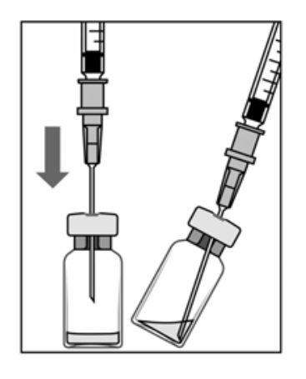 | 1. Antes de extraer el contenido del vial [frasco ampolla] es preciso desinfectar la parte externa del tapón de goma.  2. Monte la aguja de filtro de 5 micrómetros (suministrada) en la jeringa de 1 ml (suministrada) utilizando una técnica aséptica. Atraviese el centro del tapón del vial con la aguja de filtro roma hasta que la aguja toque el fondo del vial.  3. Extraiga todo el líquido del vial manteniendo éste en posición vertical e inclinándolo ligeramente para facilitar la extracción completa.
B. 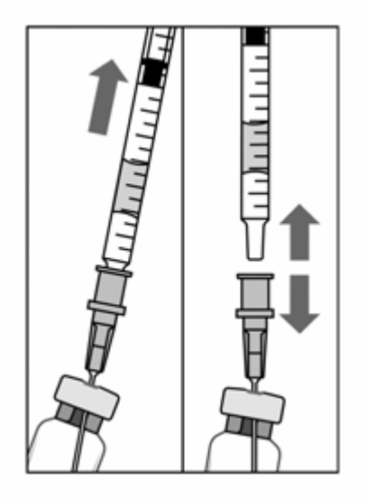 | 4. Al vaciar el vial, asegúrese de retraer el émbolo de la jeringa lo suficiente para vaciar por completo la aguja de filtro.  5. Deje la aguja de filtro roma en el vial y desconecte de ella la jeringa. La aguja de filtro debe desecharse una vez extraído el contenido del vial y no utilizarse para la inyección intravítrea.
C. 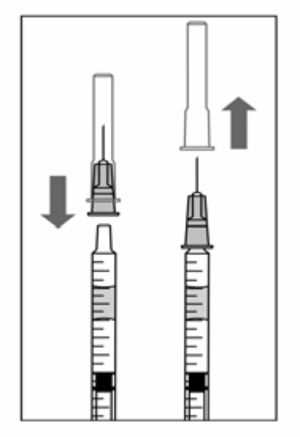 | 6. Con una técnica aséptica, monte firmemente la aguja de inyección (suministrada) en la jeringa.  7. Retire cuidadosamente el capuchón de la aguja de inyección sin desconectar ésta de la jeringa.  Nota: Mientras retira el capuchón, sujete la aguja de inyección por el cono amarillo.
D. 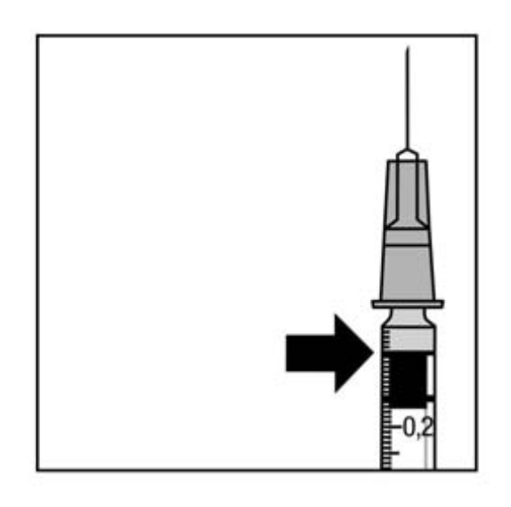  0.05 mL | 8. Expulse cuidadosamente el aire contenido en la jeringa y ajuste la dosis a la marca de 0,05 ml que figura en la jeringa. La jeringa ya está preparada para la inyección.  Nota: No limpie la aguja de inyección. No tire del émbolo hacia atrás.

LISTA DE CHEQUEO INYECCION INTRAVITREA

NOMBRE DEL PROCEDIMIENTO:  INYECCIÓN INTRAVITREA | TIPO DE ANESTESIA:  TOPICA (ALCAINE)
POCISION DEL PACIENTE:  DECUBITO DORSAL | PROCEDIMIENTO CON TECNICA ABIERTA, CAMPO DE OJO Y FORRO DEL MICROSCOPIO
INSTRUMENTAL QUIRURGICO:  LOCAL DE OFTALMOLOGIA  EQUIPO DE INYECCIONES INTRAVITREAQUE CONTIENE:  BLEFROSTATO DE COLIBRI  COMPAS  PINZA COJUNTIVA  CANULAS DE IRRIGACION | DISPOSITIVOS MEDICO-QUIRURGICOS  GUANTES  GASAS  JERINGA DE VIDRIO DE 5CC O 10CC(LAVADO DEL GLOBO OCULAR)  APLICADORES  JERINGAS DE INSULINA (2)
EQUIPOS BIOMEDICOS:
MICROSCOPIO CON LENTE F= 200 mm 0 250mm

ARREGLO MESA DE MAYO INYECCION INTRAVITREA
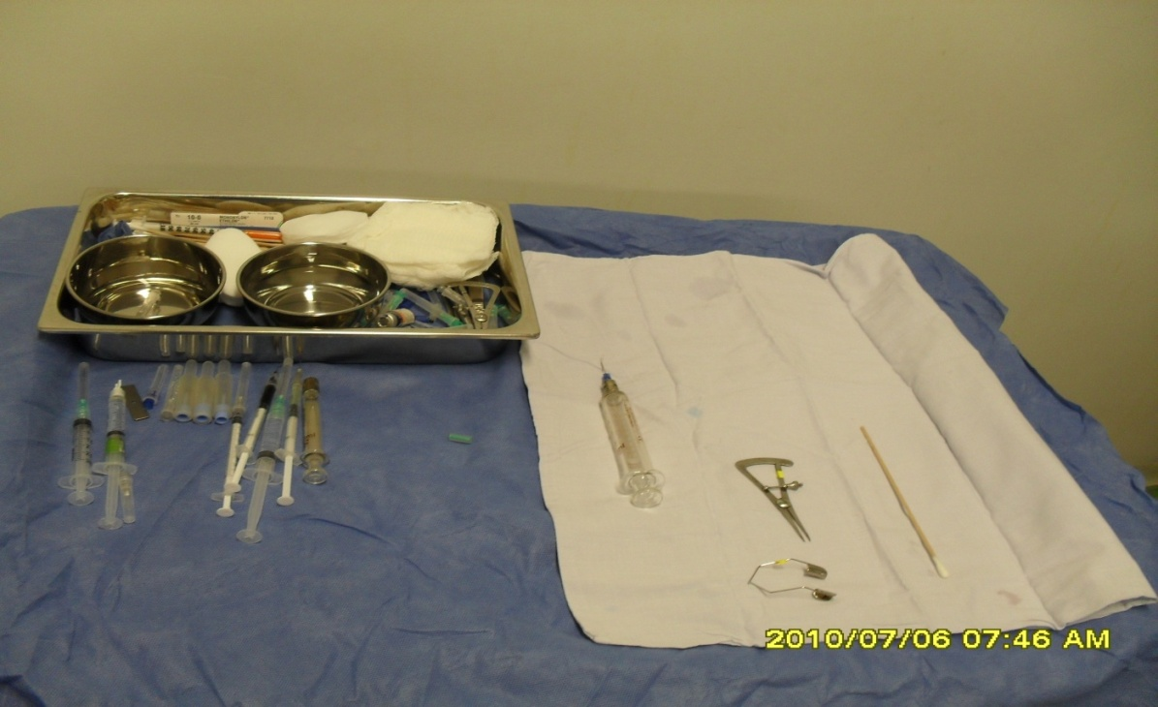
1
2
3
4
5
6

- BLEFAROSTATO DE COLIBRI
- COMPAS
- APLICADOR
- JERINGA DE VIDRIO 10CC O 5CC LAVAR EL GLOBO OCULAR
- JERINGA DE INSULINA CON AGUJA DE 27g*1/2”CON EL MEDICAMENTO
- LOCAL DE OFTALMOLOGIA

TECNICA QUIRURGICA E INSTRUMENTAL INYECCION INTRAVITREA

- Asepsia de la región periocular y parpados.
- Aplicación de antiséptico antimicrobiano tópico de amplio espectro
- Colocación del campo de ojo.
- Colocación del Blefaróstato de Colibrí
- Lavado del globo ocular en jeringa de 5cc o 10cc con solución con antibiótico.
- Se mide con compás ,3.5mm o 4.0mm por detrás del limbo esclerocorneal.
- Luego se aplica el medicamento previamente purgado; dejando en la jeringa a inyectar 0.05ml.
- El cirujano con un aplicador realizar presión sobre el sitio de la inyección colocada.
- No se ocluye el ojo.

TECNICA QUIRURGICA E INSTRUMENTAL INYECCION INTRAVITREA

- Asepsia de la región periocular y parpados.
- Aplicación de gotas anestésicas(alcaine)
- Aplicación de antiséptico antimicrobiano tópico de amplio espectro
- Colocación del campo de ojo.
- Lavado del globo ocular en jeringa de 5cc o 10cc, cánula con solución con antibiótico.
- Colocación del Blefaróstato de Colibrí/Castroviejo.
- Se fija el globo ocular con pinza punto doce, y para asi aspirar con una jeringa de insulina con aguja no intercambiable (HUMOR ACUOSO) 0.4ml.
- Se realiza presión sobre el sitio de aspiración con aplicador.
- Se sostiene el globo ocular con pinza punto doce, se mide con compás ,3.5mm o 4.0mm por detrás del limbo esclerocorneal.
- Luego se aplica el medicamento previamente purgado; dejando en la jeringa a inyectar 0.05ml
- Con aplicador se realiza presión sobre el sitio de la inyección colocada para evitar la salida del medicamento.

DILATACION VIAS LAGRIMALES
Procedimiento quirúrgico mediante el cual se sondea el conducto lagrimal que se encuentra obstruido.
Se caracteriza por La tumefacción que se extiende a los parpados y a la conjuntiva

SIGNOS Y SÍNTOMAS
- Conducto naso lagrimal obstruido
- Pus en la comisura del ojo

REACCIONES ADVERSAS
- Bloqueo del conducto lagrimal puede aumentar el riesgo de infecciones en el ojo
- Perforación del conducto lagrimal

LISTA DE CHEQUEO DILATACION VIAS LAGRIMALES
NOMBRE DEL PROCEDIMIENTO:  DILATACIÓN DE VÍAS LAGRIMALES | TIPO DE ANESTESIA:  TÓPICA  GENERAL EN NIÑOS
POSICIÓN DEL PACIENTE:  DECÚBITO DORSAL | PROCEDIMIENTO CON TECNICA ABIERTA:  CAMPO DE OJO  FORRO DE MICROSCOPIO
INSTRUMENTAL:  LOCAL DE OFTALMOLOGÍA  EQUIPO DE VÍAS LAGRIMALES QUE CONTIENE:  DILATADOR/ INICIADOR  SONDAS LAGRIMALES CALIBRES  00-0, 1-2, 3-4, 5-6, 7-8  CÁNULA | DISPOSITIVOS MEDICO- QUIRURGICOS  GASAS  GUANTES  JERINGA DE 3CC  SOLUCIÓN ESTÉRIL
EQUIPOS BIOMEDICOS:
MICROSCOPIO CON LENTE F=200 O 300 ML

ARREGLO MESA DE MAYO DILATACION VIAS LAGRIMALES

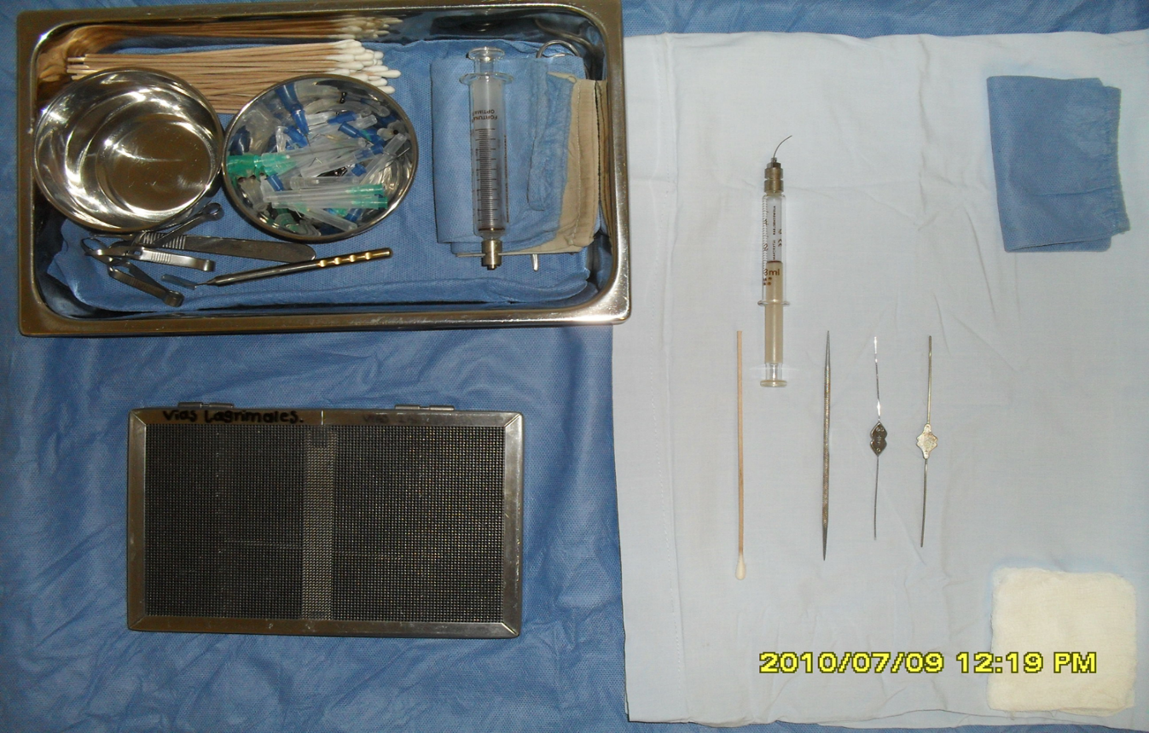
1
2
3
4
5
6
7

- APLICADOR
- INICIADOR
- SONDAS LAGRIMALES 00-0, 1-2, 3-4, 5-6, 7-8
- FORRO MICROSCOPIO
- JERINGA 3CC VIDRIO CON SOLUCION
- LOCAL DE OFTALMOLOGIA
- INSTRUMENTAL SOBRANTE

TECNICA QUIRURGICA E INSTRUMENTAL DE DILATACION VIAS LAGRIMALES

- Paciente posición decúbito dorsal
- Asepsia y antisepsia
- Colocación campo de ojo y forro del microscopio
- Se inicia con la dilatación del conducto lagrimal con el iniciador
- Se continua la dilatación con sondas de diferentes calibres
- Se verifica la permeabilidad de la vía lagrimal con solución en jeringa de 3cc

EVISCERACIÓN
Vaciamiento del globo ocular, pero conservando la esclera, para luego replegarla, de modo que quede como un muñón
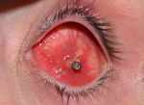

INDICACIONES
- Retinoblastomas
- Endoftalmitis
- Panoftalmitis
- Traumatismos oculares
PRÓTESIS OCULAR
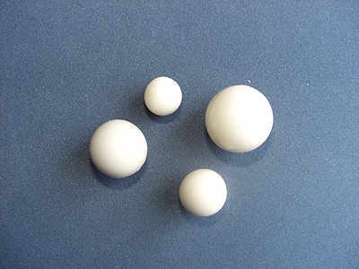
Una Prótesis es el artefacto mediante el cual se repara artificialmente la falta de un órgano, o parte de él; La prótesis ocular suple artificialmente la falta total o parcial de un ojo.

Existen razones funcionales y estéticas por las que el paciente necesita del eje artificial.
Algunas de estas razones son:
1. Prevenir el hundimiento palpebral.
2. Restablecer los movimientos palpebrales.
3. Restablecer la dirección de las lágrimas y secreciones por sus conductos apropiados.
4. Evitar la acumulación de fluidos en la cavidad.
5. Proteger la parte sensible de la órbita.
6. Evitar alteraciones asimétricas faciales.
7. Fines estéticos
La prótesis ocular está hecha de plástico no tóxico para el organismo y se adapta después de haberse realizado la Evisceración o la Enucleación.
Para adaptar la prótesis se toma un molde de impresión de la cavidad o se prueban conchas prefabricadas de diferentes tamaños y volúmenes tratando de dejar una cisura pálpebra ligeramente más amplia ya que la cavidad se retrae al desaparecer el proceso inflamatorio.
Posteriormente se marca el centro pupilar y el laboratorio elabora la prótesis con las siguientes especificaciones:
- Diámetro de Iris
- Color de Iris y tono
- Color y tono de la esclerótica
- Forma y cantidad de vasos sanguíneos
- Diámetro de pupila negra 4 mm.

CLASES DE PROTESIS
En cuanto el material, existen prótesis de vidrio y prótesis plásticas, siendo las más utilizadas actualmente las de Metil-metacrilato , por presentar mayores ventajas en su peso, costo y facilidad de modificación.
En cuanto a la forma existen básicamente
- Prótesis dobles
- Prótesis porosas
- Prótesis de vidrio
- Prótesis de nylon
- Prótesis en Polimetilmetacrilato
- Cascarillas.

LISTA DE CHEQUEO EVISCERACION

NOMBRE DEL PROCEDIMIENTO:  EVISCERACIÓN | TIPO DE ANESTESIA:  GENERAL O RETROBULBAR MAS SEDACIÓN
POSICIÓN DEL PACIENTE:  DECÚBITO DORSAL | PAQUETE DE ROPA DE OFTALMOLOGIA:  FORRO DE MICROSCOPIO
INSTRUMENTAL:  LOCAL DE OFTALMOLOGIA MAS  BLEFARÓSTATO DE CASTROVIEJO  MB # 3  PORTA AGUJAS FUERTE  TIJERAS DE WESTCOTT  PINZAS DE DISECCIÓN CON Y SIN GARRA  CURETA DE EVISCERACIÓN  PINZA MOSQUITO  TIJERA CENTRAL DE CORNEA | PAQUETE DE ROPA DE OFTALMOLOGIA:  FORRO DE MICROSCOPIO
DISPOSITIVOS MEDICOQUIRURGICOS
GUANTES
GASAS
APÓSITO OCULAR
XILOCAÍNA SIMPLE AL 2%
JERINGA DE 10 CON AGUJA DE 23GX ½ “
JERINGA DE 3 CC CON AGUJA 27GX ½ “
MEDICAMENTOS
AMIKIN
DEXAMETASONA

EQUIPO BIOMEDICO:  MICROSCOPIO CON LENTE F=200 O 300 ML  BIPOLAR | SUTURAS:  ESCLERA Y CAPSULA DE TENON  CONJUNTIVA: VICRYL 6/0 S14

ARREGLO MESA DE MAYO EVISCERACION

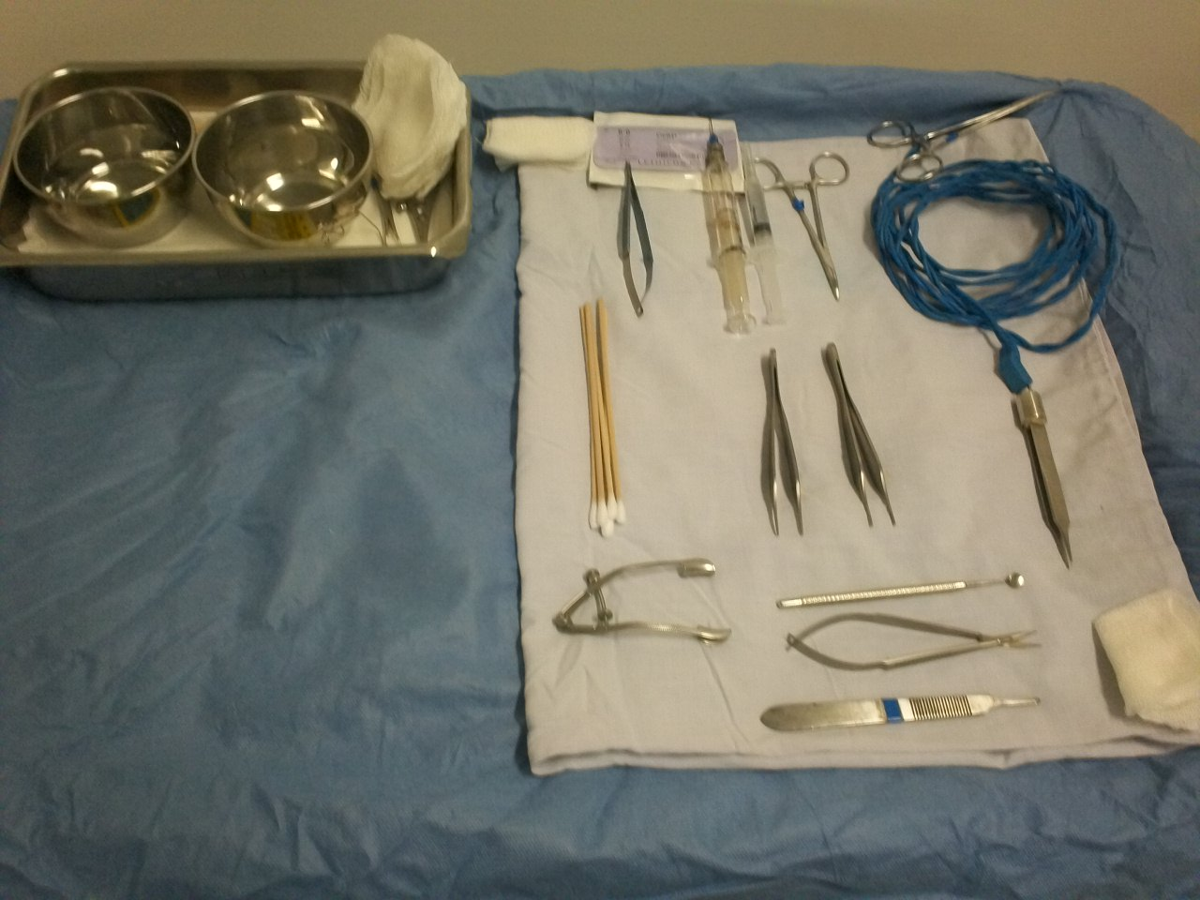
1
2
3
4
5
6
7
8
9
10
11
- BLEFAROSTATO DE CASTROVIEJO.
- MANGO DE BISTURI # 3 HB#11
- TIJERA DE WESTCOTT
- CURETA DE EVISCERACION
- APLICADORES
- PINZASDE DISECCION C/S GARRA
- PINZA MOSQUITO
- JERIGAS DE 10CC CON CÁNULA (IRRIGACION)
- JERINGA DE 3CC CON AGUJA#27G*1/2”(ANTIBIOTICO)
- PORTA AGUJAS DE BARRAQUER CON SUTURA
- PINZA MOSQUITO
- APOSITO OCULAR
NOTA: VER ANEXO 1 ARREGLO DE MESA GENERAL
TECNICA QUIRURGICA E INSTRUMENTAL DE EVISCERACION MAS IMPLANTE DE PROTESIS OCULAR
- Paciente decúbito dorsal
- Anestesia general o local mas sedación
- Se realiza la colocación de3 campos de 80 x 80,se fija con pinzas de campo, se coloca una compresa y por último se coloca la sabana fenestrada.
- Se coloca blefaróstato de castro viejo.
- Lavado del globo ocular con jeringa de 10cc de vidrio con agua estéril mas antibiótico.
- Se realiza peritomía conjuntival perilímbica a 360º con tijeras de wescott y pinza de disección sin garra.
- Se toma el botón corneal y con MB#3 HB#11 y se incide en el limbo esclero corneal.
- Con una cureta de evisceración se extrae todos los elementos intraoculares.
- Después del curetaje se limpia todo el globo ocular con una gasa abierta montada en una pinza mosquito.
- Se hace hemostasia con el bipolar y aplicador.
- Con un embolo de una jeringa de vidrio ya sea de 10cc o de 3cc se realiza presión sobre el nervio óptico.
- Se procede a la colocación de la prótesis tomando los bordes de esclera con dos pinzas de disección y se suturan estos con vicryl 6/0S-14con porta agujas de barraquer.
- Se sutura la conjuntiva y la cápsula de tenón por separado, con vicryl 6/0 s-14 con un porta aguja de barraquer y una pinza de disección con garra.
- Se infiltra antibiótico y desinflamatorio (0.4ml dexametasona y amikin) en una jeringa de 3cc com aguja 27g *1/2”.
- Se limpia con una gasa húmeda, y luego una seca.
- Se coloca (ungüento oftálmico).
- Se retira el blefaróstato de castro viejo.
- Se ocluye el globo ocular con un apósito ocular.
- Se protege con cono ocular.

ENUCLEACIÓN

Consiste en la remoción o extirpación del globo ocular de la órbita como consecuencia principal de un traumatismo severo o patologías irreversibles como son los melanomas y retinoblastomas.
Esta cirugía involucra la separación de todas las conexiones entre el globo ocular y el paciente incluyendo la transición del nervio óptico.

TIPOS SE ENUCLEACIÓN
a) Simple:
La enucleación simple consiste en la extracción del globo ocular de la cápsula de Tennon, dejando ésta, la conjuntiva y todos los tejidos adjuntos.
b) Con implante.
La enucleación con implante se realiza introduciendo dentro de la órbita y suturando los cuatro músculos rectos, un cuerpo extraño o IMPLANTE, con el fin de constituir un muñón que permita una prótesis más perfecta en cuanto a movilidad y prominencia.
INDICACIONES

- Dolor fuerte del globo ocular
- Atrofia del globo ocular
- Glaucoma
REACCIONES ADVERSAS
INTRAOPERATORIAS
- Hemorragia
- Perdida de los músculos extrínsecos
- Retiro del ojo incorrecto

POSTOPERATORIAS
Tempranas
- Dolor
- Hemorragia orbitaria
- Infección
Tardías
- Secreción excesiva
- Síndrome seco
- Conjuntivitis papilar gigante
- Granuloma Piogeno
- Migración del implante
- Ptosis parpebral

LISTA DE CHEQUEO ENUCLEACION

NOMBRE DEL PROCEDIMIENTO:  ENUCLEACIÓN CON PRÓTESIS OCULAR | TIPO DE ANESTESIA:  GENERAL EN NIÑOS  LOCAL CON SEDACIÓN
POSICIÓN DEL PACIENTE:  DECÚBITO DORSAL | PAQUETE DE ROPA DE OFTALMOLOGIA:  FORRO DE MICROSCOPIO
INSTRUMENTAL:  LOCAL DE OFTALMOLOGÍA  PINZA DE BIPOLAR  MANGO DE BISTURI #3  BLEFARÓSTATO DE CASTRO VIEJO.  PORTA AGUJAS DE BARRAQUER.  TIJERAS DE WESTCOTT.  TIJERA DE STEVENS  TIJERA DE ENUCLEACIÓN  GANCHO DE ESTRABISMO  PINZAS DISECCIÓN CON Y SIN GARRA  PINZA MOSQUITO | PAQUETE DE ROPA DE OFTALMOLOGIA:  FORRO DE MICROSCOPIO
DISPOSITIVOS MEDICO-QUIRURGICOS
GUANTES
GASAS
APÓSITO OCULAR
XILOCAÍNA SIMPLE AL 2%
JERINGA DE 10 CON AGUJA 23GX ½ “
JERINGA 3 CC CON AGUJA 27GX ½ “
MEDICAMENTOS:
AMIKIN
DEXAMETASONA
EQUIPO BIOMEDICO:  MICROSCOPIO CON LENTE F=200 O 300 ML  BIPOLAR | SUTURAS:  CÁPSULA DE TENÓN CONJUNTIVA CON VICRYL 6/0 S14.  SEDA 2/0 REPARO DE LOS MUSCULOS  SEDA 5/0 RB-1 SUTURA DE MÚSCULOS.

ARREGLO MESA DE MAYO ENUCLEACION
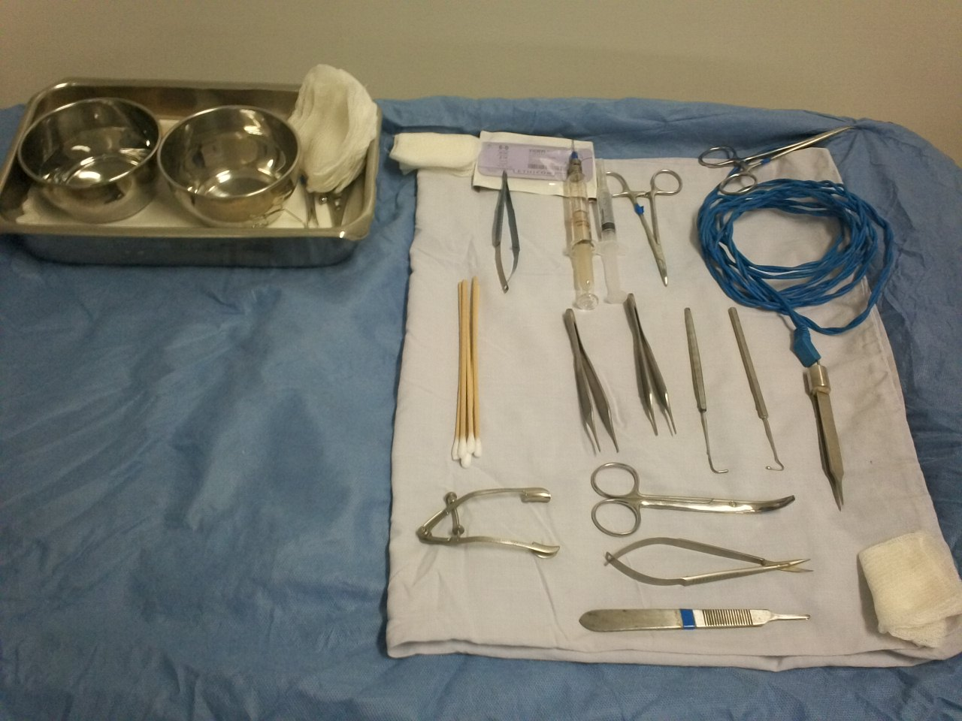
13
14
1
2
3
4
5
6
7
8
9
10
11
12
- BLEFAROSTATO DE CASTROVIEJO
- MANGO DE BISTURÍ # 3
- TIJERA DE WESTCOTT
- TIJERA DE ENUCLEACION
- APLICADORES
- PINZAS DE DISECCION ADSON CON /SIN GARRA
- GANCHO DE MUSCULO O ESTRABISMO
- PINZA MOSQUITO
- JERINGA DE 3CC
- JERINGA DE 10CC
- PORTAAGUAJAS DE BARRAQUER Y SUTURA
- APÓSITO
- LOCAL DE OFTALMOLOGIA
- PINZA Y CABLE BIPOLAR
NOTA: VER ANEXO 1 DE ARREGLO DE MESA GENERAL

TECNICA QUIRURGICA E INSTRUMENTAL DE ENUCLEACION MAS IMPLANTE DE PROTESIS OCULAR

- Paciente en posición decúbito dorsal.
- Anestesia general en niños y pacientes hipertensos, y anestesia local más sedación en adultos (retrobulbar).
- Se realiza la colocación de3 campos de 80 x 80, se fija con pinzas de campo, se coloca una compresa y por último se coloca la sabana fenestrada.
- Se coloca blefaróstato de castro viejo.
- Lavado del globo ocular con jeringa de 10cc de vidrio con agua estéril mas antibiótico.
- Se realiza peritomía conjuntival perilímbica a 360º con tijeras de wescott y pinza de disección sin garra.
- Disección por el espacio subtenoniano hasta llegar a las inserciones de los músculos rectos con pinza de disección sin garra y tijera de westcott.

Se realiza sección de los músculos rectos
- Tracciona el músculo recto interno con gancho de estrabismo y se sutura con seda 5/0RB-1con porta aguja de castro viejo y pinza de disección con garra por detrás de la inserción, se secciona con tijera de westcott por delante de la sutura y se repara con pinza de mosquito (esta maniobra facilitara la colocación de la prótesis).
- Se procede de igual manera con el recto externo, el recto superior y el recto inferior.
- Se toma un punto en esclera con seda 5/0RB-1 con porta agujas de castroviejo y pinza de disección adson con garra (este punto permitirá la movilidad y tracción del globo ocular).

Se realiza la liberación de adherencias
- una vez incididos y reubicados los cuatro músculos rectos, se pasan alrededor de la esclera una tijera de enucleación cerrada o pinza mosquito cerrada para liberar cualquier adherencia que entorpezca la salida del globo ocular.

Clampleo y sección del nervio óptico y el paquete vascular
- Se introduce la pinza mosquito curva traccionando levemente el globo ocular hacia arriba y adentro, se clamplea el nervio óptico y el paquete vascular dejándose la pinza colocada 3minutos para producir hemostasia.
- Luego con tijera de enucleación se corta el nervio óptico y el paquete vascular (vena y arteria) tratando de no perforar la esclera.

Extracción del globo ocular
- Se eleva el globo por el punto realizado previamente en esclera y se inciden los músculos oblicuos con tijera de wescott.
- Se realiza un taponamiento con gasa montado en una pinza mosquito para cohibir la hemorragia y pasados dos minutos se retira.

Implantación de la prótesis
- se pasan por los orificios el recto interno y el recto externo, se coloca la prótesis y se pasa portaagujas de castro viejo y pinza de disección adson sin garra para suturar los puntos de reparo, repetimos la acción con el recto superior e inferior.
- Se afronta la capsula de tenon con puntos separados de Vicryl 6/0 S-14montado en porta agujas de barraquer y pinza de disección adson con garra.
- Se sutura conjuntiva con Vicryl 6/0S-14 montado en portaagujas de barraquer y pinza de disección adson con garra.
- Se infiltra antibiótico y desinflamatorio (0.4ml dexametasona y amikin) en una jeringa de 3cc com aguja 27g *1/2 ”
- Se limpia con una gasa húmeda, y luego una seca.
- Se coloca (ungüento oftálmico)
- Se retira el blefaróstato de castro viejo.
- Se ocluye el globo ocular con un apósito ocular.
- Se protege con cono ocular (opcional).

